Lehr- und Lernmaterial

Selbstgesteuertes Lernen: Produktion und Konsum – analoge Arbeitsblätter

Kurzbeschreibung
Im vorliegenden Unterrichtsmaterial steht das selbstgesteuerte Lernen im Vordergrund. Dies soll Schüler:innen erlauben, sich selbstständig und in ihrem eigenen Tempo mit Inhalten zu beschäftigen und dabei Verantwortung für ihren Lernprozess zu übernehmen. Ihnen steht dafür eine digitale Lernstrecke, bestehend aus Micro-Lerneinheiten, zur Verfügung, die sich dem Zusammenhang von Nachhaltigkeit und Ernährung widmet. Es werden Inhalte vom Rohstoffabbau über die Produktion, den Transport, den Handel bis hin zum Konsum erarbeitet. Lehrer:innen unterstützen und begleiten das Lernvorhaben der Schüler:innen als Coach.
Das folgende Dokument beinhaltet die analogen Arbeitsblätter für das selbstgesteuerte Lernen. Das selbstgesteuerte Lernen wurde ursprünglich in digitaler Form mittels chabaDoo-Waben konzipiert. Das vollständige Unterrichtsszenario befindet sich hier.

Wenn du Anregungen oder Fragen zum Material hast, freuen wir uns sehr über deine Rückmeldung an: office@wirtschaft-erleben.at. Weitere Lehr- und Lernmaterialien, die wirtschaftliche Themen aus verschiedenen Perspektiven beleuchten, findest du auf wirtschaft-erleben.at.

Inhalt
Überblick 2
Arbeitsblätter 3
Lösungen 50
Anhang 62

Überblick

Themenbereich | Unternehmen, Produktion & Dienstleistungen
Dauer | 3-4 Unterrichtseinheiten (à 50 Minuten)
Keywords | Handel; Nachhaltigkeit; Rohstoffe; Transport; Kleidung; Branchen
Schulstufe | 6. Schulstufe
Fach | Geographie und wirtschaftliche Bildung
Fächervernetzung | Digitale Grundbildung; Biologie und Umweltbildung
Lernziele laut Lehrplan | Kompetenzbereich Vernetztes Wirtschaften zwischen Produktion und Konsum  Die Schüler:innen können …  - arbeitsteiliges und spezialisiertes Produzieren von Gütern und Anbieten von Dienstleistungen sowie das freie Treffen von Produktionsentscheidungen durch Haushalte, Unternehmen und Staat beschreiben.
Arbeitsblätter (Liste) | M1: Einstieg  M2: Rohstoffe  M3: Produktion I  M4: Produktion II  M5: Transport  M6: Handel  M7: Konsum  M8: … und andere Branchen?  M9: Checkpoint
Autorinnen | Silvana Lobin; Anna Steinbauer-Holzer; Katja Grafl; Daniela Kaltseis; Sandra Theuermann
Kooperationen | Österreichischer Bundesverlag Schulbuch GmbH & Co. KG
Illustrationen | Hannah Hornisch
Jahr | 2025 (überarbeitete Version)

Arbeitsblätter

M1: Einstieg
Lernziele:
- Du kannst Unterschiede zwischen „Slow Fashion“ und „Fast Fashion“ nennen.
- Du kannst zwischen nachhaltigen und nicht nachhaltigen Produktionsmethoden unterscheiden.
- Du kannst die einzelnen Produktionsschritte (d)eines T-Shirts benennen.

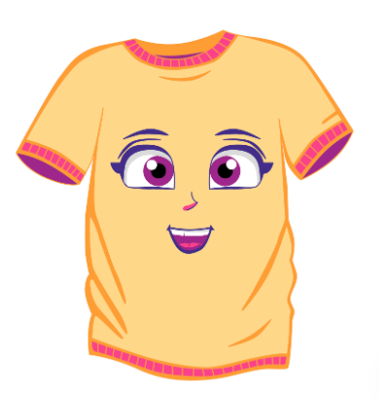
Beatrix stellt sich vor
Hallo! Ich würde mich gerne bei dir vorstellen ...

Ich bin Beatrix, (d)ein neues Baumwoll-T-Shirt. Mein Name kommt aus dem Lateinischen und bedeutet auch „die Reisende“ – ich finde, das passt sehr gut zu mir. Vielleicht wusstest du es nicht, aber auf meinem Weg zu dir bin ich schon durch viele Länder gereist und habe viele Orte und Menschen besucht.

Heute nehme ich dich mit, um dir zu zeigen, wie viele Schritte es eigentlich braucht, bis ich fertig produziert bin. Bist du bereit, mehr zu erfahren?

Los geht’s!



Aufgabe 1: Slow Fashion vs. Fast Fashion

T-Shirts wie Beatrix können verschiedene Produktionswege
haben. Sieh dir das Video über „Slow Fashion“ und „Fast Fashion“
an.


youtube.com/watch?v=JdXz9inqL-M&t=1s



Aufgabe 2: Slow Fashion
Welche der folgenden Begriffe treffen auf „Slow Fashion“ – also auf den nachhaltigen Umgang mit Kleidung – zu? Kreuze an.

Müllvermeidung
Umweltverschmutzung durch Chemikalien und Mikroplastik
billige Herstellung
faire Arbeitsbedingungen
umweltschonende Herstellungsprozesse

Aufgabe 3: Fast Fashion
Welche der folgenden Begriffe treffen auf „Fast Fashion“ – also auf den ressourcenverschwendenden Umgang mit Kleidung – zu? Kreuze an.

so viele Textilien wie möglich verkaufen
große Mengen an Müll
bewusster Umgang mit Kleidung
schlechte Arbeitsbedingungen
langlebige Qualität


Aufgabe 4: Nachhaltig oder nicht?
Ordne die folgenden Begriffe den Bereichen nachhaltig oder nicht nachhaltig zu.

Kleidung wegwerfen
7-Tage-Woche für Arbeiter:innen

T-Shirt-Verpackung aus recyceltem Papier
Bio-Baumwolle


niedriger Preis

Verwendung von biologisch abbaubaren Chemikalien

schlechter Lohn
viele Transportwege

Gewerkschaften werden gebildet
unsichere Arbeitsgeräte

Second-Hand-Laden
Verkauf in Fair-Trade-Geschäften

nicht nachhaltig

__________________________________________________________________________________________________________________________________________________________________________________________________________________________________________________________________________________________________________________________________________
nachhaltig

__________________________________________________________________________________________________________________________________________________________________________________________________________________________________________________________________________________________________________________________________________

Aufgabe 5: Produktion Schritt für Schritt
Beatrix durchläuft viele Schritte in ihrem Leben. Doch in welcher Reihenfolge finden diese statt? Ordne sie richtig.

Produktion
Transport
Ressourcen
Handel
Konsum

3. Schritt

_____________________
2. Schritt

_____________________
1. Schritt

_____________________

5. Schritt

_____________________
4. Schritt

_____________________

Beatrix und ihre Reise
Meine Reise hat viele Stationen ...

Lass sie uns in den nächsten Kapiteln genauer anschauen. Los geht’s!

M2: Rohstoffe
Lernziele:
- Du kannst Unterschiede zwischen nachwachsenden und nicht nachwachsenden Rohstoffen erklären.
- Du kannst Vor- und Nachteile von Rohstoffabbau nennen.
- Du kannst die Nutzung von Rohstoffen reflektieren und auf ihre Nachhaltigkeit überprüfen.

Arten von Rohstoffen
Nachwachsende Rohstoffe sind biologische Materialien, die sich regenerieren können. Das bedeutet, sie können sich mit der Zeit immer wieder erneuern. Ihre Verwendung ist wichtig für eine nachhaltige Produktion.
Nicht nachwachsende Rohstoffe sind oft begrenzt. Wenn sie nicht nachhaltig genutzt werden, können sie irgendwann ausgehen. Ihre Verwendung ist daher in großen Mengen nicht nachhaltig.

Nachwachsende Rohstoffe

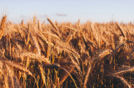  Getreide | 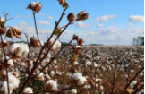  Baumwolle | 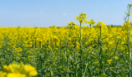  Raps | Hanf
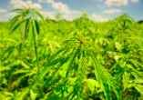
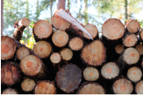  Holz | 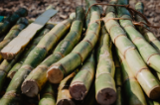  Zuckerrohr

Nicht nachwachsende Rohstoffe

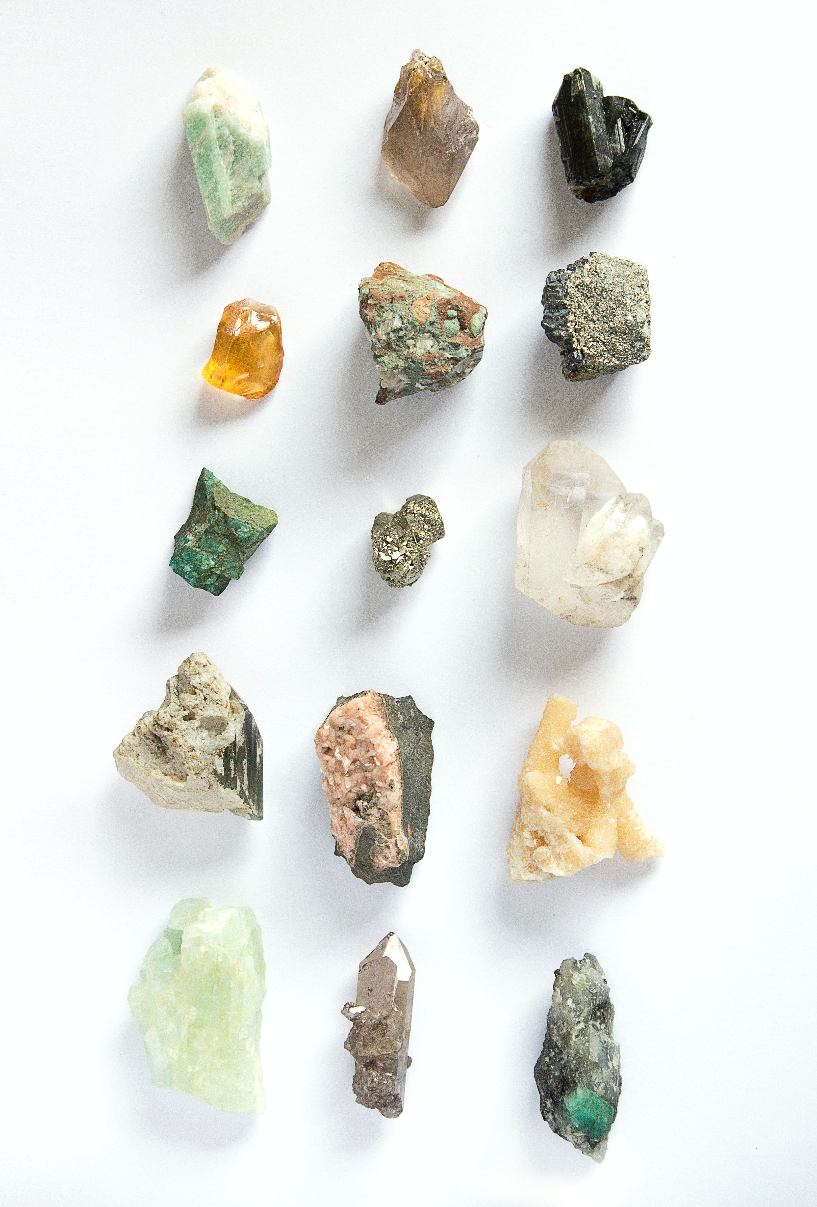Mineralien | 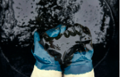  Erdöl | 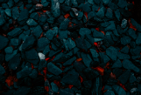  Kohle |   Erdgas | 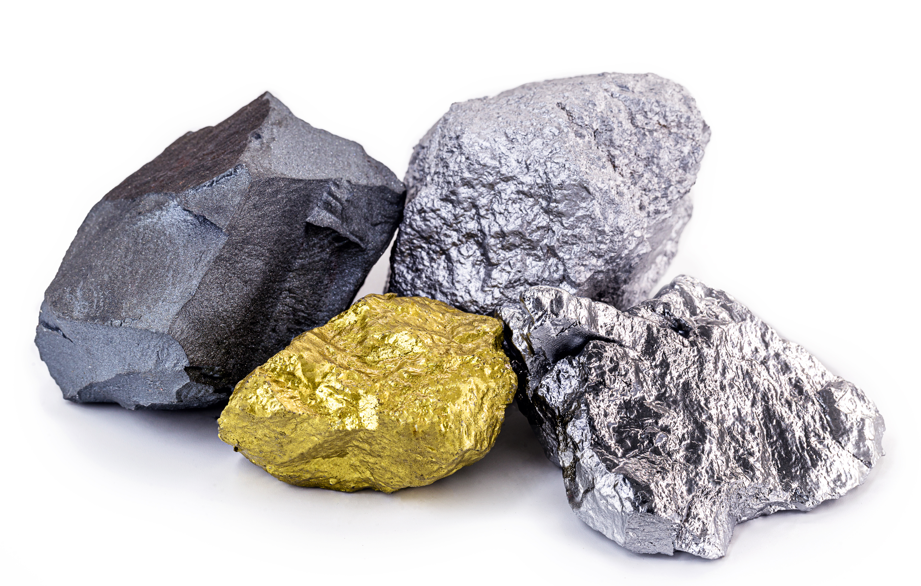  Metalle

Aufgabe 1: Arten von Rohstoffen
Ordne nun folgende Rohstoffe der richtigen Kategorie zu. Du hast durch die Karteikarten bereits gelernt, welche Rohstoffe nachwachsen und welche nicht.

Kohle
Erdgas
Raps
Getreide
Mineralien
Hanf
Zuckerrohr
Holz
Baumwolle
Metalle
Erdöl

nicht nachwachsend

_____________________________________________________________________________________________________________________________________________________________________________________________________________________________________________________________________________________________________
nachwachsend

_____________________________________________________________________________________________________________________________________________________________________________________________________________________________________________________________________________________________________

Synthetisch und natürlich
Rohstoffe für Beatrix
Für meine Herstellung ist eine Kombination von Ressourcen notwendig. Ich bestehe aus natürlichen und synthetischen Ressourcen.

Natürliche Ressourcen werden von der Natur selbst „hergestellt“. Sie können auch ohne Zutun des Menschen entstehen. Dazu gehört z. B. die Baumwolle für das T-Shirt oder das Holz, Wasser und Metall, das für die Herstellung verwendet wird.

Synthetische Ressourcen werden künstlich von Menschen erschaffen. Dazu gehören z. B. Kunstfasern wie etwa Polyester oder der Farbstoff, der zum Färben verwendet wird.

Aufgabe 2: Rohstoffe fürs T-Shirt
Welche Rohstoffe (natürliche und synthetische) werden zur Produktion von T-Shirts gebraucht? Male die richtigen Blasen an.

Holz

Farbstoffe

Wolle

Getreide

Kastanien

Gras

Polyester

Baumwolle

Rapsöl

Fleisch

Aufgabe 3: Vor- und Nachteile
Vervollständige den Text und finde so heraus, welche Vor- und Nachteile es beim Abbau von Rohstoffen gibt.

gering – Anbau – Bausteine – Preise – Klimawandel – private – nachhaltig – groß –
Tieren – sozialen – verschwenderisch – Konflikten – Arbeitsbedingungen – Rohstoffe –
Umwelt – herstellen

_________________ werden abgebaut, weil sie für die Herstellung von Produkten benötigt werden. Rohstoffe sind _________________ für viele Arten von Produkten, wie z. B. Handys, T-Shirts aber auch etwa Flugzeuge oder Häuser. Ohne Rohstoffe könnten wir viele der Produkte, die wir täglich verwenden, nicht _________________.

Da Rohstoffe sehr ungleich verteilt sind, kann ihr Abbau zu _________________ führen. Außerdem schwanken die _________________ für Rohstoffe sehr stark, weshalb Länder manchmal sehr schlecht dafür bezahlt werden.

Der Abbau von Rohstoffen hat auch Auswirkungen auf die _________________. Dadurch können Lebensräume von _________________ und Pflanzen zerstört werden, was wiederum den _________________ verschlimmern kann. Außerdem kann der Abbau von Rohstoffen auch zu _________________ Problemen führen. Oft ist er nicht gut bezahlt und die _________________ sind schlecht.

Daher ist es wichtig, dass der Abbau von Rohstoffen _________________ erfolgt, damit die Auswirkungen auf Umwelt und Gesellschaft so _________________ wie möglich sind.

Aufgabe 4: Probleme
Die Rohstoffgewinnung hat Nachteile für die Umwelt und für die Gesellschaft. Entscheide, welche der folgenden Aussagen korrekt sind.

Länder werden immer fair für den Export von Rohstoffen bezahlt.
Um Holz zu gewinnen, müssen oft große Wälder abgeholzt werden.
Die Arbeiter:innen bekommen oft geringen Lohn für den Abbau von Rohstoffen.
Dort, wo viele Rohstoffe abgebaut werden, finden Tiere und Pflanzen neuen
Raum zum Leben.
Um die Umwelt zu schonen, müssen Rohstoffe nachhaltig abgebaut werden.

Aufgabe 5: Nachhaltiger Nutzen

In diesem Video wird der nachhaltige Nutzen von Rohstoffen bzw.
Produkten erklärt. Schau dir das Video bis Minute 4:00 an – du
brauchst die Informationen für die nächste Übung.



youtube.com/watch?v=l5-WnDdPlPI&t=135s

Aufgabe 6: Fragen zum Video
Im Video hast du etwas über die Ressourcennutzung bei der T-Shirt Produktion gelernt. Verbinde die folgenden Satzteile.

Beim Transport der T-Shirts |  |  |  | wird sehr viel Wasser verbraucht.
Bei der Weiterverarbeitung von Baumwolle |  |  |  | werden Jacken, Taschen und Sportschuhe hergestellt.
Aus Plastikflaschen |  |  |  | werden Stoffe benutzt, die schädlich für die Umwelt sind.
Beim Anbau von Baumwolle |  |  |  | wird Wasser und Energie verbraucht.
Beim Färben der Kleidung |  |  |  | werden Abgase produziert.
Kaputte Kleidung |  |  |  | kann in Fabriken zu neuen Fasern verarbeitet werden.

Aufgabe 7: Ressourcenschonung I
Um die Bedürfnisse von den Konsument:innen, den Produzent:innen und der Umwelt zu respektieren, gibt es eine Reihe von Maßnahmen, die ergriffen werden können. Schreibe die fehlenden Begriffe in die Lücken.

Arbeiter:innen – Produzent:innen – Fußabdruck – Chemikalien –
Rohstoffe – investieren – Regierungen

_________________ können Maßnahmen ergreifen, um den Einsatz von schädlichen _________________ und umweltbelastenden Verfahren zu reduzieren. Sie können auch in erneuerbare Energiequellen _________________ und recycelte Materialien verwenden, um den _________________ der Produktion zu minimieren.

Umweltorganisationen und _________________ können Standards und Vorschriften für die Herstellung von T-Shirts erlassen, um sicherzustellen, dass Umwelt und _________________ geschützt werden und dass die _________________ verantwortungsvoll genutzt werden.

Aufgabe 8: Ressourcenschonung II
Um die Bedürfnisse von den Konsument:innen, den Produzent:innen und der Umwelt zu respektieren, gibt es eine Reihe von Maßnahmen, die ergriffen werden können. Schreibe die fehlenden Begriffe in die Lücken.

respektiert – Konsument:innen – Bio – nachhaltigen –
Bedürfnisse – faire

_________________ können darauf achten, T-Shirts aus _________________ Materialien zu kaufen, wie _________________baumwolle oder recyceltem Polyester. Sie können auch darauf achten, dass die Hersteller:innen sozial verantwortlich handeln und
_________________ Arbeitsbedingungen gewährleisten.

Indem alle Beteiligten auf die Nachhaltigkeit der T-Shirt-Herstellung achten und verantwortungsvoll handeln, können wir sicherstellen, dass die _________________ von Konsument:innen, Produzent:innen und Umwelt _________________ werden.

M3: Produktion I

Lernziele:
- Du kannst die wichtigsten Begriffe eines Produktionsprozesses erklären.
- Du kannst die wichtigsten Produktionsfaktoren nennen.
- Du kannst die Rolle des Staats im Produktionsprozess erklären.

Güter
Was sind eigentlich Güter?

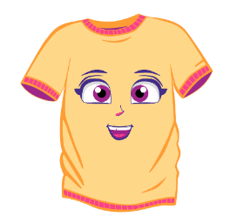
Güter sind Dinge, die hergestellt werden und die wir kaufen und nutzen können. Dazu zählen Lebensmittel, Spielzeug oder Kleidung. Auch ich, Beatrix, zähle zu den Gütern.

Meine Reise beginnt in einer Fabrik, in der viele Menschen zusammenarbeiten, um mich herzustellen. Sie verwenden Rohstoffe wie Baumwolle, um Stoff herzustellen. Dann schneiden sie mich zu und nähen mich zusammen. Am Ende verschicken sie mich, damit du mich später tragen kannst.

Während meiner Herstellung muss darauf geachtet werden, dass die Umwelt nicht verschmutzt wird und alle Menschen, die bei meiner Herstellung helfen, fair behandelt werden.

Bist du bereit, dir meinen Produktionsprozess genauer anzusehen? Dann legen wir los!

Aufgabe 1: Wo sind die Güter?
Male alle Blasen an, in denen Güter zu finden sind.

Auto

Apfel

Ratschlag

Kühlschrank

Nachhilfe

Tisch

Zeit

Schere

Produktion: wichtige Begriffe

Die folgenden Begriffe werden dir dabei helfen, dich in dem Thema „Produktion“ zurechtzufinden.

die Aufteilung von Aufgaben auf verschiedene Personen oder Abteilungen | Ressourcen, die zur Herstellung von Gütern benötigt werden | wie gut wir arbeiten, um viele Dinge zu schaffen | Menschen oder Unternehmen, die Waren erzeugen
Getreide | Baumwolle | Raps | Hanf

Aufgabe 2: Begriffe verbinden
Verbinde die Begriffe mit ihren Erklärungen.

Produktionsfaktoren |  |  |  | Die Aufteilung von Aufgaben auf verschiedene Personen oder Abteilungen.
Arbeitsteilung |  |  |  | Ressourcen, die zur Herstellung von Gütern benötigt werden.
Produktivität |  |  |  | Menschen oder Unternehmen, die Waren erzeugen.
Produzent:innen |  |  |  | Wie gut wir arbeiten, um Dinge zu erschaffen.

Aufgabe 3: Produktionsfaktoren
Überlege: Was wird für die Herstellung eines T-Shirts gebraucht? Markiere die Produktionsfaktoren.

Maschinen

Energie

Werbung

Arbeitskraft

Handel

Wasser

Käse

Baumwolle

Aufgabe 4: Wahr oder falsch?
Wie du schon erfahren hast, sind Produktionsfaktoren und Ressourcen wichtig für die Produktion von Gütern. Lies die folgenden Aussagen zu dem Thema sorgfältig durch und entscheide, ob sie wahr oder falsch sind.

Der Vertrieb und die Werbung sind keine Produktionsfaktoren bei der Herstellung eines T-Shirts.
Ressourcen wie Energie und Wasser spielen keine Rolle bei der T-Shirt-Produktion.
Arbeitskraft ist ein Produktionsfaktor bei der Herstellung eines T-Shirts.
Maschinen und Werkzeuge sind keine Produktionsfaktoren bei der T-Shirt-Produktion.
Der Rohstoff Baumwolle ist ein wichtiger Produktionsfaktor bei der Herstellung von T-Shirts.
Wahr

_________________________________________________________________
_________________________________________________________________
_________________________________________________________________

Falsch

_________________________________________________________________
_________________________________________________________________
_________________________________________________________________

Staat: wichtige Begriffe
Regeln, die von der Regierung festgelegt werden, z. B. faire Arbeitsbedingungen. | Geldzahlungen, die der Staat von Menschen und Unternehmen einfordert | finanzielle Unterstützung oder Erleichterung | öffentliche Einrichtungen und Dienstleistungen wie z. B. Straßen, Krankenhäuser, Flughäfen. | Regeln und Vorschriften, um die Umwelt zu schützen
Gesetze | Steuern | Förderung | Infrastruktur | Umweltstandards

Aufgabe 5: Staat und Produktion
Ordne die folgenden Begriffe den passenden Beschreibungen zu, um zu verstehen, wie der Staat durch Rahmenbedingungen die Produktion von Gütern beeinflusst. Verbinde die Begriffe mit der korrekten dazu passenden Beschreibung.

Steuern |  |  |  | sind Regeln und Vorschriften, die von der Regierung für Unternehmen vorgegeben sind.
Umweltstandards |  |  |  | bezeichnet Einrichtungen und Dienstleistungen, die von öffentlichen oder privaten Anbietern zum Transport zur Verfügung gestellt werden.
Gesetze |  |  |  | können z. B. finanzielle Anreize oder Unterstützung für Unternehmen sein.
Infrastruktur |  |  |  | sind Gebühren oder Abgaben, die Unternehmen an den Staat zahlen müssen.
Förderungen |  |  |  | sind Vorschriften oder Gesetze, die zum Umweltschutz oder zur Nachhaltigkeit beitragen.

Aufgabe 6: Produktion von Beatrix
Du hast soeben einige wichtige Begriffe gelernt. Lies dir nun die „Produktions-geschichte von Beatrix“ durch und setze die fehlenden Begriffe ein. Du wirst alle Begriffe wiederfinden, weil sie alle bei der Entstehung eines T-Shirts, also in der Produktion, eine Rolle spielen.

Arbeitsteilung – Produktionsfaktoren – Gesetze –
Umweltstandards – Förderungen – Steuern – Produzent:innen

So, jetzt hast du schon viel über meine Geschichte gelernt.
Du weißt, dass viele Menschen an meiner Herstellung beteiligt sind. Das nennt man _________________. Es gibt verschiedene _________________, z. B. Maschinen, Rohstoffe und Arbeitskraft, die für meine Herstellung notwendig sind. Während meiner Herstellung müssen auch _________________ eingehalten werden wie z. B. _________________. Die Unternehmen, also die _________________, die mich herstellen, müssen _________________ an den Staat zahlen, die z. B. zur Finanzierung der öffentlichen Infrastruktur dienen. Sie erhalten aber auch _________________, die ihre Produktion unterstützen soll. All das trägt zu meiner Entstehung bei.

M4: Produktion II
Lernziele:
- Du kannst die wichtigsten Begriffe der Arbeitsorganisation verwenden.
- Du kannst die wichtigsten Merkmale von Einzel- oder Massenproduktion nennen.
- Du kannst unterschiedlichen Branchen ihre Produkte zuordnen.
- Du kannst den Produktionsprozess und die Arbeitsbedingungen in der Textilindustrie erklären.

Beatrix und ihre Branche
Lass uns ein bisschen genauer hinschauen ...
Du hast schon viel über meine Reise gelernt. Allerdings kann diese Reise sehr unterschiedlich aussehen. Ich kann zum Beispiel von Hand in einem ganz kleinen Unternehmen hergestellt werden – oder aber in einer riesigen Fabrik mit tausenden Mitarbeiter:innen und mithilfe von Maschinen. Lass uns gemeinsam einen Blick auf die unterschiedlichen Arten der Produktion werfen und meine Branche – die Textilindustrie – genauer unter die Lupe nehmen. Los geht’s!

Aufgabe 1: Wichtige Begriffe

Zeit für neue Begriffe! Lies dir die folgenden Karteikarten genau durch.

eine Gruppe von Unternehmen, die ähnliche Produkte oder Dienstleistungen anbieten, z. B. die Automobilbranche | wie Aufgaben und Tätigkeiten in einem Unternehmen oder einer Gruppe organisiert sind | ein Ort, an dem Waren hergestellt oder angeboten werden, z. B. ein Geschäft oder eine Fabrik. | Produktion/ Herstellung von etwas in großen Mengen.
Branche | Arbeitsorganisation | Betrieb | Massenproduktion

Aufgabe 2: Vielfalt der Betriebe
Schreibe die fehlenden Begriffe in die passenden Lücken.

Schuhen – Arbeitsschritte – mehr – weniger – Maschinen – Massenproduktion – Haus – Organisation – Einzelproduktion – Schule – Handarbeit – Wirtschaft –
Autos – Betrieb – Betriebsarten

Ein _________________ ist ein Ort, an dem Waren hergestellt oder angeboten werden. Es gibt verschiedene _________________. Ein Industriebetrieb ist ein großer Betrieb, in dem viele Produkte auf einmal hergestellt werden. Das nennt man _________________. Die Produktion erfolgt dort oft mit _________________, sie ist also automatisiert. Da die Produktion in viele kleine _________________aufgeteilt ist, braucht es eine gute Arbeitsorganisation. Beispiele dafür sind etwa die Herstellung eines _________________ oder eines Computers.
Kleinere Betriebe verwenden weniger Maschinen und mehr _________________. Das nennt man
_________________. Dort werden _________________Produkte hergestellt und es arbeiten weniger Menschen dort. Auch die _________________ der Arbeit ist einfacher. Beispiele dafür sind etwa Bäckereien oder Werkstätten. Beide Arten von Produktion spielen eine wichtige Rolle in unserer _________________und tragen dazu bei, dass wir verschiedene Produkte zur Verfügung haben.

Aufgabe 3: Einzel- oder Massenproduktion
Ordne die Begriffe der richtigen Kategorie zu.

Industriebetrieb oder Fabrik
Einzelpersonen, Familien oder wenige Mitarbeiter:innen
produziert große Mengen
komplexere Arbeitsorganisation
viele verschiedene Mitarbeiter:innen
nutzen Maschinen und automatisierte Prozesse
geringe Produktion
einfache Arbeitsorganisation
Handwerksbetrieb oder Werkstatt
begrenzte Anzahl von Produkten

Massenproduktion

_________________________________
_________________________________
_________________________________
_________________________________
_________________________________
_________________________________
_________________________________
_________________________________
_________________________________
_________________________________
_________________________________

Einzelproduktion

_________________________________
_________________________________
_________________________________
_________________________________
_________________________________
_________________________________
_________________________________
_________________________________
_________________________________
_________________________________
_________________________________

Aufgabe 4: Verschiedene Branchen

Ordne die verschiedenen Produkte der passenden Branche zu.

Auto
Fernseher
Lebensmittelindustrie

__________________________________
__________________________________
__________________________________
__________________________________

Automobilindustrie

__________________________________
__________________________________
__________________________________
__________________________________

Kleidung
Fisch
Schuhe
Mikrowelle
Tisch
Sofa
LKW
Bus
Obst
Smartphone
Milch

Elektronikbranche

__________________________________
__________________________________
__________________________________
__________________________________

Textilindustrie

__________________________________
__________________________________
__________________________________
__________________________________

Aufgabe 5: Baumwolle zu Kleidungsstück
Du hast bereits verschiedene Branchen kennengelernt.
Jetzt sehen wir uns ein Beispiel – die Textilindustrie – genauer an.
Sieh dir dazu das Video bis zur Minute 6:12 an.



youtube.com/watch?v=706ef2Xn_K0&t=199s

Aufgabe 6: Die Textilindustrie
Verbinde die Produktionsschritte, die zur Herstellung von Beatrix notwendig sind.

1. Nachdem die Baumwollballen in der Spinnerei ankommen, |  |  |  | zusammengenäht und verpackt.
2. Auf großen, lauten Maschinen |  |  |  | und anschließend gefärbt.
3. Die Baumwolle wird zu Stoffbahnen gewebt |  |  |  | wird die Baumwolle zu Garn gesponnen.
4. Als letztes werden die Baumwollzuschnitte |  |  |  | wird die Baumwolle gereinigt.

Aufgabe 7: Arbeitsbedingungen
Kreuze die richtigen Antworten an.

Arbeiter:innen in Textilfabriken verdienen genug. Sie können sich mehrere der Kleidungsstücke kaufen, die sie selbst herstellen.
Weil viele Menschen schnelle und billige Mode wollen, müssen Betriebe sparen, wo es nur geht.
Schlechte Arbeitsbedingungen bedeuten z. B., dass Menschen sehr lange oder in unsicheren Gebäuden arbeiten müssen.
Baumwollbäuerinnen und -bauern werden fair für ihre Baumwolle bezahlt.

M5: Transport
Lernziele:
- Du kannst Begriffe, die im Zusammenhang mit Transport von Gütern verwendet werden, erklären.
- Du kannst den Unterschied zwischen Transportmitteln und Transportwegen erläutern.
- Du kannst die Vor- und Nachteile verschiedener Transportmittel gegenüberstellen.
- Du kannst den Zusammenhang zwischen Transport und Umwelt reflektieren.

Beatrix reist um die Welt
Ich bin auf dem Weg zu dir ...

... aber wie? Es gibt so viele Möglichkeiten, wie ich zu dir gelangen kann – per Zug, Schiff, Flugzeug oder Lastwagen. Doch welche dieser Transportmöglichkeiten ist die beste? Was brauchen wir dafür? Und welchen Einfluss hat all das auf die Umwelt? Bist du bereit, Antworten auf diese Fragen zu finden? Dann los geht’s!

Aufgabe 1: Wichtige Begriffe
Von der Rohstoffgewinnung bis zum fertigen T-Shirt Beatrix gibt es viele Transportwege. Beatrix legt teilweise bis zu 30.000 km auf ihrem Produktionsweg zurück. Sieh dir folgende Begriffe und deren Erklärung an.

Straßen, Energie- und Wasserversorgung sowie Telekommunikation | Strecke, die von Transportmitteln genutzt wird, um Waren oder Personen von einem Ort zum anderen zu befördern | Fahrzeuge, die verwendet werden, um Waren oder Personen von einem Ort zum anderen zu befördern
Infrastruktur | Transportweg | Transportmittel

Aufgabe 2: Transport-Begriffe-Quiz
Du hast bereits verschiedene Begriffe zum Thema „Transport“ kennengelernt. Verbinde nun die Begriffe mit den richtigen Erklärungen.

Infrastruktur |  |  |  | Fahrzeuge
Transportweg |  |  |  | Einrichtungen, die Transport und Kommunikation ermöglichen (z. B. Straßen, Mobilfunknetze)
Transportmittel |  |  |  | wird von Fahrzeugen genutzt, um Personen und Waren von A nach B zu transportieren

Flaschenpost

U-Bahn

Aufgabe 3: Infrastruktur
Für den Transport eines T-Shirts können verschiedene Infrastrukturen verwendet werden. Es hängt davon ab, wo das T-Shirt hergestellt wird und wo es letztendlich im Handel verkauft wird. Markiere die möglichen Infrastrukturen.

Schienen

Papierflieger

Flugzeug

Brieftauben

Straßen

Seehäfen

Rakete

Aufgabe 4: Transport... was?

Hier siehst du verschiedene Transportwege und Transportmittel. Ordne die Begriffe richtig zu.

Schiff
Flugzeug
Luft
Bahn
Wasser
Schienen
LKW
Straße

Transportweg

_________________________________
_________________________________
_________________________________
_________________________________
_________________________________
_________________________________
_________________________________
Transportmittel

_________________________________
_________________________________
_________________________________
_________________________________
_________________________________
_________________________________
_________________________________

Aufgabe 5: Transportmittel I
Hier werden Vor- und Nachteile von verschiedenen Transportmitteln angeführt. Schreibe die fehlenden Begriffe in die richtigen Lücken.

LKW – Zug – Fahrrad – längeren – Wetter – von Haus zu Haus –
Papierflieger – Brieftaube – langsam – Schienenverkehr

Ein Vorteil vom Transport mit dem _________________ ist, dass auf kurzen Strecken sehr schnell Waren transportiert werden können. Außerdem ist man bei dieser Transportart sehr flexibel und kann _________________ liefern. Nachteile sind, dass man nur beschränkte Mengen an Gütern transportieren kann, wodurch hohe Kosten entstehen. Außerdem belastet der Transport die Umwelt und ist abhängig von Verkehr und _________________.
Beim _________________, also dem Transport mit dem _________________, können größere Mengen auf einmal transportiert werden. Der Transport ist am umweltfreundlichsten, günstig und geht auch auf _________________ Strecken relativ schnell. Allerdings ist man mit diesem Transportmittel weniger flexibel und man kann nicht von Haus zu Haus liefern, sondern meist nur einen Teil der Lieferstrecke damit abdecken.

Aufgabe 6: Transportmittel II
Welche Möglichkeiten gibt es noch? Schreibe die fehlenden Begriffe in die richtigen Lücken.

langsam – günstig – Schiff – Zug – schnellste – Flugzeug

Beim Transport mit dem _________________ können ebenfalls große Mengen transportiert werden. Dabei ist der Transport sehr _________________ und relativ umweltfreundlich im Vergleich zum Flugzeug. Allerdings ist der Transport langsam und selten direkt und es muss viel Zeit fürs Ein- und Ausladen verwendet werden.
Man kann Güter auch mit dem _________________ transportieren. Die Vorteile sind, dass dies der _________________ Transportweg ist. Außerdem ist dieses Transportmittel am sichersten. Allerdings ist die Belastung für die Umwelt sehr hoch.

Aufgabe 7: Vor- und Nachteile
Verbinde die Transportmittel mit den dazugehörigen Erklärungen!

Der Transport mit dem Schiff |  |  |  | ist ein zuverlässiger Transport für große Mengen und der umweltfreundlichste Transport innerhalb und außerhalb eines Landes.
Der Transport auf der Straße |  |  |  | ist flexibel und kostengünstig für kleine Mengen, belastet aber die Umwelt.
Der Transport mit dem Flugzeug |  |  |  | ist der schnellste Transport für lange Strecken und sehr zuverlässig, allerdings auch sehr umweltschädlich.
Der Schienentransport |  |  |  | ist bei großen Mengen kostengünstig.

Aufgabe 8: Transport und Klima
Klimaschonende Transportmöglichkeiten werden im Warentransport vermehrt eingesetzt. Lies den folgenden Text durch und ergänze die fehlenden Wörter.

klimabelastend – erhöhen – Transportmittel – viele – Schienen – Schiff – Infrastruktur – verringern – Verkehrsmittel – Vorgaben – öffentliche

Klimaschonende Transportmittel sind _________________, die den CO₂-Ausstoß oder sogar vermeiden, wie zum Beispiel Fahrräder, Elektroautos, _________________ Verkehrsmittel mit erneuerbaren Energien.
Für den Transport von Gütern ist es wichtig, _________________ einzusetzen, die möglichst geringe Auswirkungen auf das Klima haben. Das bedeutet, dass CO₂-Emissionen reduziert werden. Am nachhaltigsten ist der Transport mit dem _________________oder auf _________________.
Für nachhaltigen Transport gibt es auch internationale Vereinbarungen, wie das Pariser Klimaabkommen. Darin finden sich _________________, wie der Klimawandel bekämpft werden kann und wie einzelne Länder in nachhaltige _________________investieren können.

M6: Handel
Lernziele:
- Du kannst die Akteur:innen des Handels benennen.
- Du kannst die Funktion des Handels beschreiben.
- Du kannst regionalen und globalen Handel unterscheiden.
- Du kannst Begriffe, die den Handel betreffen, erklären und im Kontext verwenden.

Beatrix reist weiter ...
Hallo hier bin ich wieder ...

Nach der Produktion und dem Transport erfährst du in der folgenden Wabe mehr über die Akteur:innen des Handels, die mich an dich oder andere Konsument:innen verkaufen.

Bist du schon gespannt, wer mich an wen weitergibt? Dann wünsche ich dir viel Spaß beim Entdecken!

Aufgabe 1: Begriffe kennenlernen
Ordne die folgenden Erklärungen und Beispiele der jeweiligen Kategorie zu.

Spielzeug
Online-Shop
Auto waschen
Dinge, die hergestellt werden und die wir kaufen und nutzen können
Lebensmittel
Spielzeug herstellen
Tätigkeit, die ein Unternehmen oder eine Person für andere ausübt
Unternehmen, die gleiche oder ähnliche Produkte produzieren


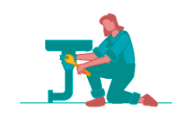
Elektronik

Energiebranche

Branche

_________________________________
_____________________________________________________________________________________________________________________________________________________________________
Dienstleistung

_________________________________
_____________________________________________________________________________________________________________________________________________________________________

Güter

_________________________________
_____________________________________________________________________________________________________________________________________________________________________
Handel

_________________________________
_____________________________________________________________________________________________________________________________________________________________________

Handelsakteur:innen I
Wer begleitet Beatrix auf ihrer Reise?

Auf Beatrix’ Reise begegnet sie vielen verschiedenen Personen, die unterschiedliche Aufgaben erfüllen. Dazu gehören Lieferant:innen, Prozent:innen, Großhändler:innen, Einzelhändler:innen und Kund:innen. Klingt kompliziert!

Im Folgenden erfährst du, was mit diesen Begriffen eigentlich gemeint ist, und lernst die Aufgaben dieser Akteur:innen kennen.

Aufgabe 2: Handelsakteur:innen II
Im Handel gibt es verschiedene Akteur:innen. Verbinde die Begriffe mit den richtigen Aufgaben.

Lieferant:innen |  |  |  | sind das Bindeglied zwischen Produzent:innen und Einzelhändler:innen.
Produzent:innen |  |  |  | stellen einzelne Komponenten von Waren zur Verfügung und liefern Produkte.
Großhändler:innen |  |  |  | sind das Bindeglied zwischen Produzent:innen und Einzelhändler:innen. Sie stellen Waren her.
Einzelhändler:innen |  |  |  | kaufen Waren, konsumieren diese und entsorgen sie oder verkaufen sie weiter.
Kund:innen |  |  |  | verkaufen Waren direkt an Kund:innen.

Aufgabe 3: Handelsakteur:innen III
Male alle Akteur:innen des Handels an.

Lieferant:in

Großhändler:in

Kundin

Einzelhändler:in

Lehrer:in

Produzent:in

Dieb:in

Mathematiker:in

Pflegekraft

Läufer:in

Friseur:in

Aufgabe 4: Handelsakteur:innen IV
Welche Aussagen zum Thema „Akteur:innen des Handels“ stimmen? Wähle die richtigen Aussagen aus.

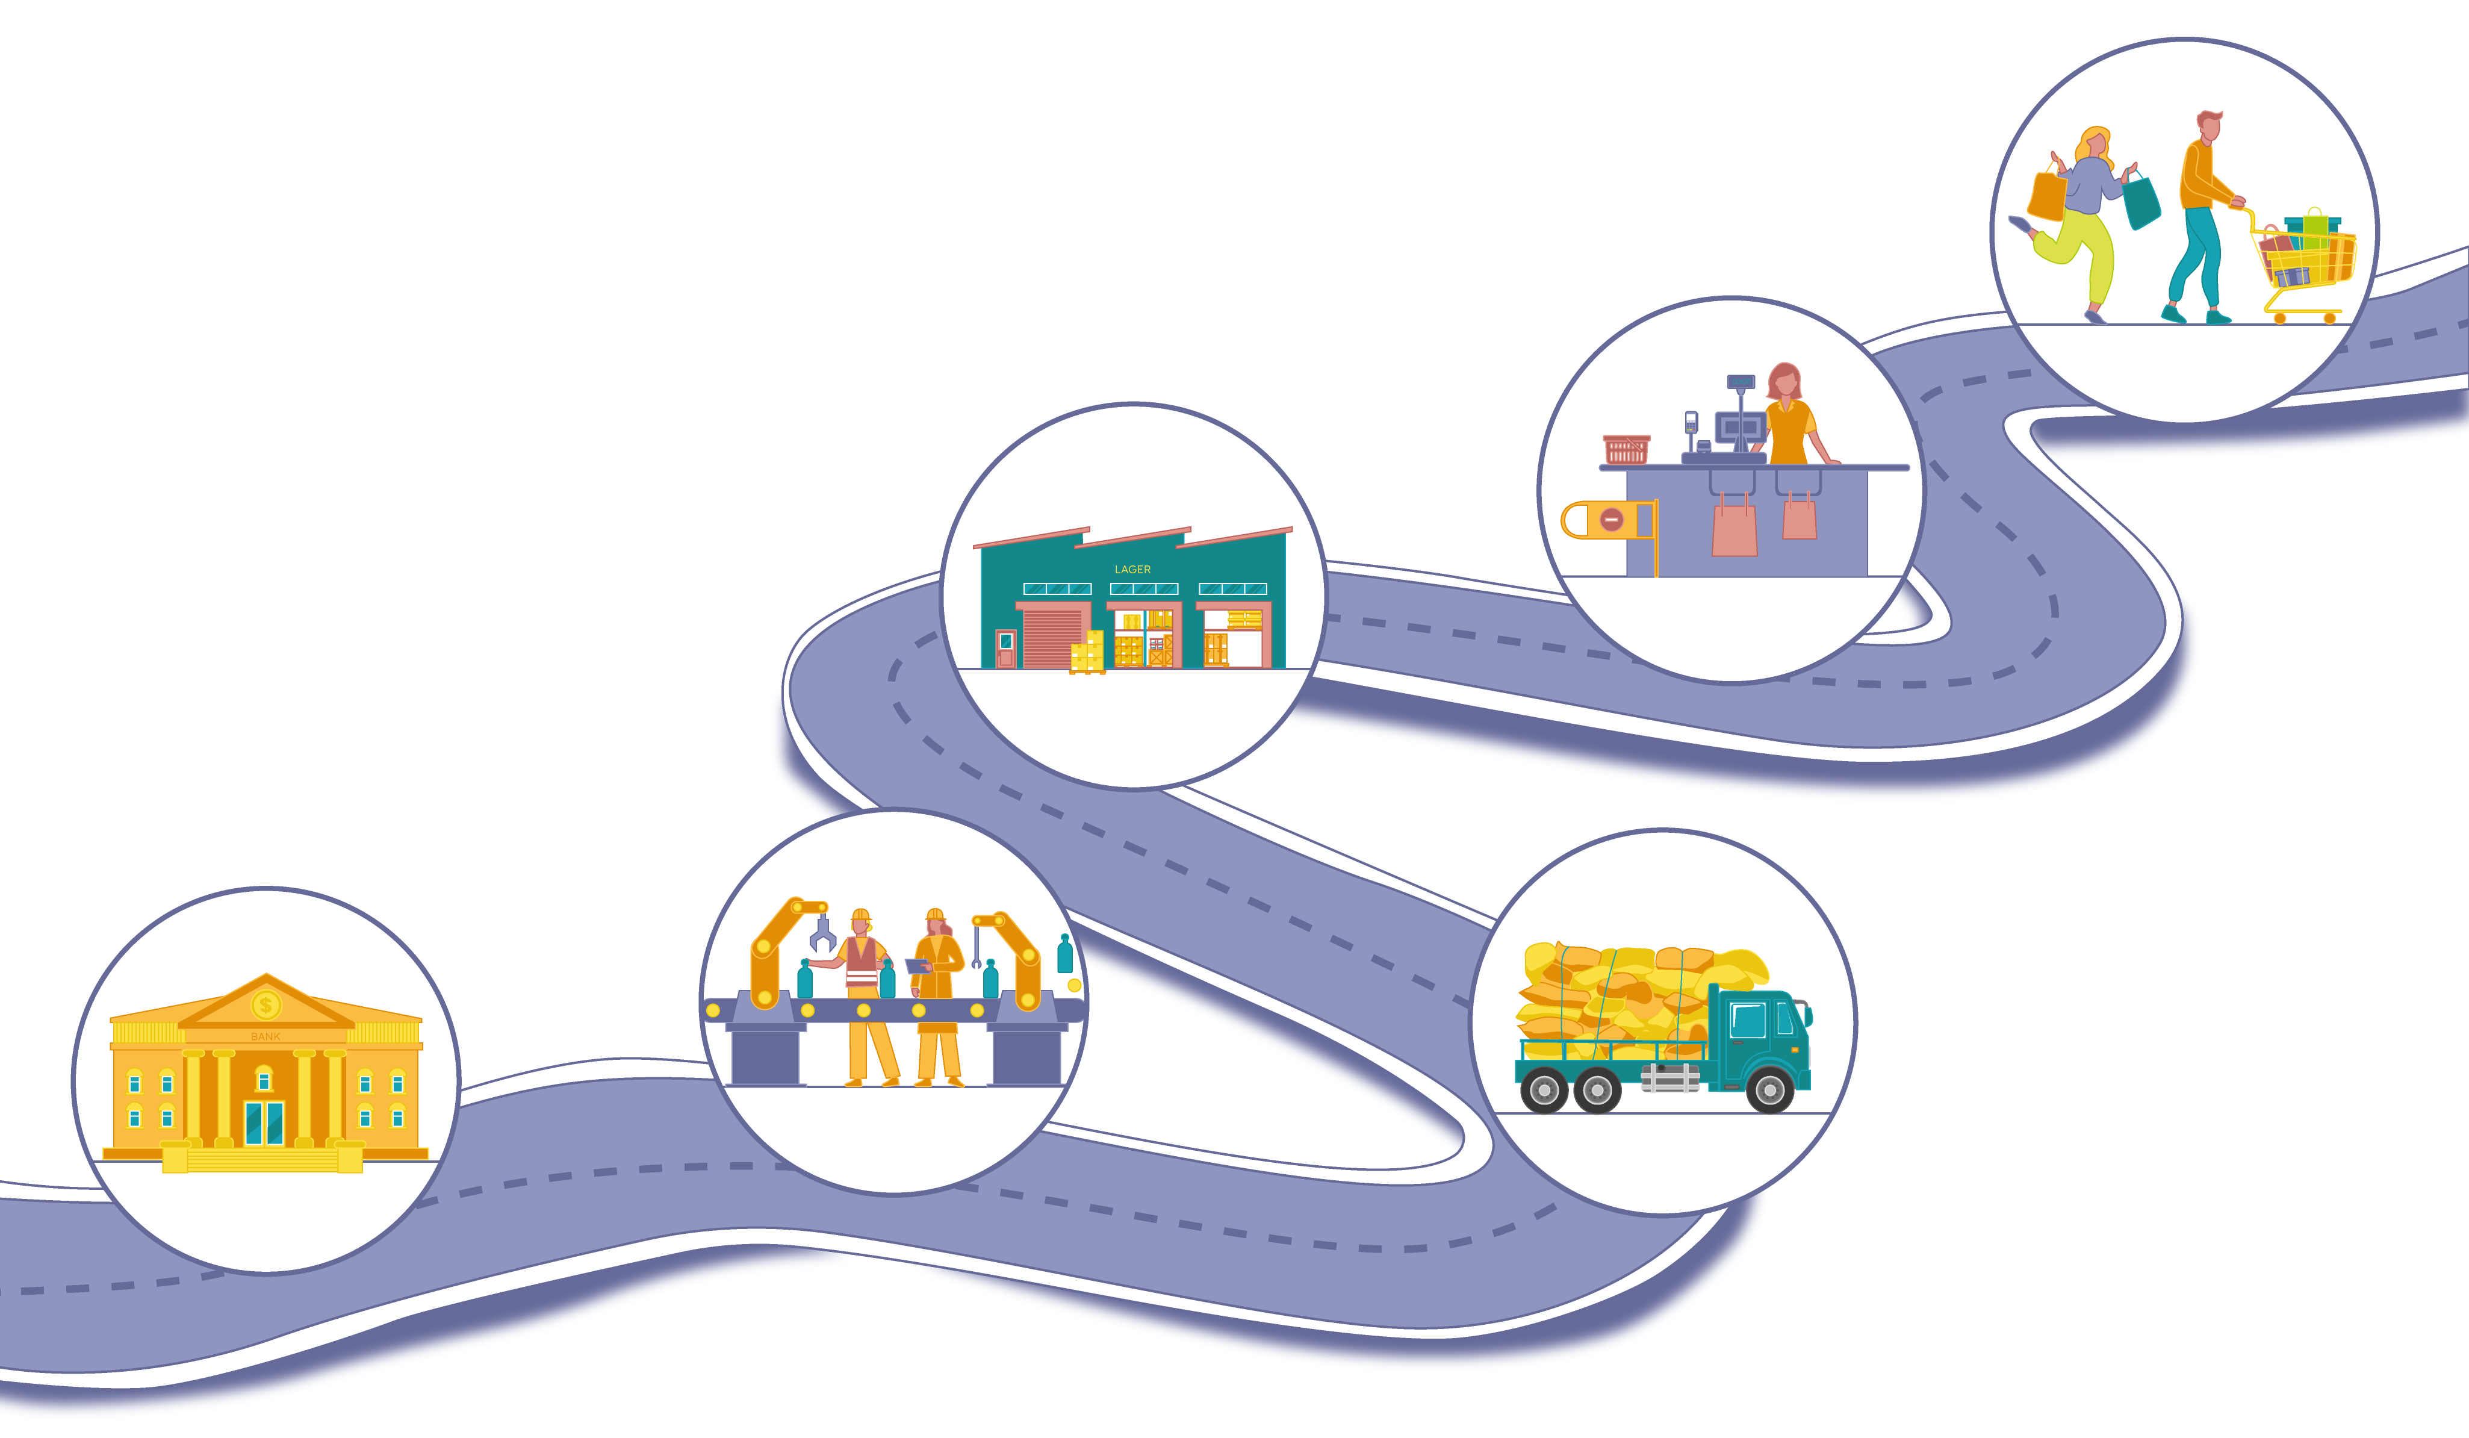
Einzelhändler:innen stehen am Ende jeder Handelskette.
Produzent:innen entsorgen Waren.
Großhändler:innen verkaufen Waren an Einzelhändler:innen.
Kund:innen kaufen und konsumieren Waren.
Kund:innen stellen Waren her.
Lieferant:innen liefern einzelne Komponenten von Waren.

Aufgabe 5: Funktion des Handels
Lies den Text zum Thema „Funktion des Handels“ und setze die richtigen Wörter ein.

Branche – Einzelhänder:innen – Umtausch – Großhändler:innen – auszutauschen – verfügbar – Waren – Online-Shop – kaufen – bezahlen – Dienstleistung

Die Funktion des Handels besteht darin, _________________ und Dienstleistungen gegen Geld – zwischen Produzent:innen, Groß- und _________________ und Kund:innen. Handel kann z. B. folgendermaßen aussehen: Eine Person kauft einen Artikel in einem Supermarkt oder lässt sich im Friseurgeschäft die Haare schneiden. Anschließend muss sie dafür _________________. Geld wird also für eine Ware oder eine _________________ ausgetauscht. Sowohl Unternehmen als auch Personen können Dienstleistungen oder Waren anbieten.
Der Handel bietet eine Vielzahl an Produkten und ermöglicht es, dass diese an Orten _________________ sind, wo sie benötigt werden. Dabei kann es sich z. B. um ein Geschäft oder einen _________________ handeln. Je nach _________________ werden unterschiedliche Waren angeboten, z. B. gibt es in einem Lebensmittelhandel zahlreiche frische und verpackte Lebensmittel.

Aufgabe 6: Handel in Österreich
Schreibe die passenden Wörter an die richtige Stelle. Achtung: Es sind mehr Begriffe vorhanden, als du benötigst!

zweitgrößte – Großhandel – online – offline – selbstständig – österreichischen

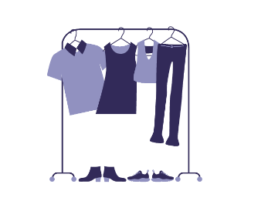
Der Handel ist ein wichtiger Wirtschaftszweig in Österreich. Im _________________ Handel sind rund 560.000 Personen beschäftigt, also mehr als eine halbe Million Menschen. Der Handel ist somit der _________________ Arbeitgeber.
In Geschäften und _________________ wird Handel betrieben. Unterschieden wird u. a.
zwischen Einzelhandel und _________________.

Aufgabe 7: Handel allgemein
Schreibe die passenden Wörter an die richtige Stelle. Achtung: Es sind mehr Begriffe vorhanden, als du benötigst!

Produzent:innen – Florist:in – Berufsmöglichkeiten – handwerklichen – Supermärkten –
Einzelhandels – Restaurant – Kund:innen – großen – kleinen – kleinen

Der Großhandel verbindet _________________ und Einzelhändler:innen, indem er Produkte in _________________ Mengen verkauft, wie Autoteile oder Elektronik. Dort können dann wieder die Kund:innen ihre Produkte kaufen.

Der Einzelhandel verbindet Einzelhändler:innen direkt mit _________________. In Geschäften, Drogerien und _________________ kaufen Kund:innen in _________________ Mengen ein.

Im Handel gibt es viele _________________. Je nach Interesse reichen diese von Modeberufen, über kaufmännische Berufe bis hin zu _________________ oder technischen Berufen. Dazu zählen die Berufe Buchhändler:in, _________________, Friseur:in, Medizintechniker:in, Lebensmittelexpert:in und _________________kauffrau oder -mann.

Aufgabe 8: Begriffe kennenlernen
Verbinde die Begriffe mit den richtigen Erklärungen.

Einzelhandel |  |  |  | Hier werden Produzent:innen mit Einzelhändler:innen verbunden und Produkte in großen Mengen verkauft, z. B. wenn eine Werkstatt zahlreiche Autoteile kauft.
Großhandel |  |  |  | Hier werden Einzelhändler:innen mit Kund:innen verbunden und eher kleine Mengen verkauft,  z. B. Haushaltseinkäufe.
Globaler Handel |  |  |  | Hier wird innerhalb einer Region produziert, verkauft und konsumiert.
Regionaler Handel |  |  |  | Hier wird über mehrere Staaten oder Kontinente hinweg produziert, verkauft und konsumiert.

Aufgabe 9: Regionaler Handel I
Schreibe die fehlenden Begriffe in die richtigen Lücken.

Wege – verarbeitet – weniger – umweltfreundlicher –
Arbeitsbedingungen – kontrolliert – Löhnen – innerhalb

Regionaler Handel bedeutet, dass Güter und Dienstleistungen _________________einer Region angeboten und verkauft werden. Das passiert dann, wenn z. B. Lebensmittel in einer Region produziert, _________________, verpackt, verkauft und konsumiert werden.

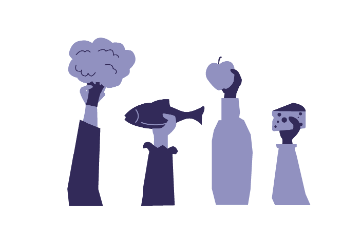
Regionaler Handel ist meist _________________ als globaler Handel. Der Abbau von Rohstoffen und das Einhalten von Umweltstandards kann besser _________________ werden. Die Rohstoffe legen kürzere _________________ zurück, wodurch die Umwelt _________________ belastet wird. Zeitgleich können soziale Faktoren wie _________________ und das
Ausbezahlen von fairen _________________ strenger überwacht werden.

Aufgabe 10: Regionaler Handel II
Schreibe die fehlenden Begriffe in die richtigen Lücken.

begrenzt – Schmuckstücke – Bauernmärkte – herkommen – Eiern – Etikett

Manche Güter kann man nur schwer regional kaufen (z. B. Fahrräder). Meist einfacher ist es bei Lebensmitteln wie _________________, Milch, Fleisch, Obst und Gemüse (je nach Saison).
bieten die Möglichkeit, direkt bei den Landwirt:innen zu kaufen – so weiß man sicher, wo die Lebensmittel _________________. Aber auch Kleidung, _________________ oder Möbel können oft regional erworben werden. Um zu kontrollieren, wo Güter herkommen, sollte man auf das _________________ achten.
Der Nachteil von regionalem Handel ist, dass das Angebot _________________ ist und die Preise teilweise höher sind als bei global gehandelten Gütern.

Aufgabe 11: Regionaler Handel III
Was kannst du im regionalen Handel vermutlich kaufen? Markiere die richtigen Begriffe.

Brot

Ananas

Fahrräder

Avocados

Schinken aus Italien

Äpfel

Fleisch

Möbel

Handy

Käse

Schmuckstücke

Milch

M7: Konsum
Lernziele:
- Du kannst den Begriff Nachhaltigkeit erklären.
- Du kannst Slow Fashion und Fast Fashion unterscheiden.
- Du kannst den Zusammenhang zwischen Produktion, Konsum und Entsorgung reflektieren.

Beatrix erklärt
Es wird Zeit, ein T-Shirt so wie Beatrix zu kaufen!

Wichtig ist dabei, dass ein Beatrix-T-Shirt auf unterschiedliche Art und Weise hergestellt, verkauft und verwendet wird: Fast Fashion und Slow Fashion sind in diesem Zusammenhang wichtige Begriffe.

Über diese beiden Konzepte hast du bereits etwas gelernt. In den folgenden Übungen wirst dieses Wissen auffrischen und mehr zum Thema „nachhaltiger Konsum“ erfahren.

Aufgabe 1: Slow vs. Fast Fashion I
Kannst du dich noch erinnern, was Slow Fashion und Fast Fashion bedeutet? Schreibe die Begriffe in die richtige Lücke. Achtung: Du benötigst nicht alle Begriffe!

Kleidungsbranche – Stunden – wenig – schlechten – Chemikalien – vermeiden – Umwelt – im Müll – viel – großartigen – niedrigen

Die Begriffe Slow Fashion und Fast Fashion hängen mit der _________________ und Nachhaltigkeit zusammen.
Bei Fast Fashion arbeiten viele Arbeiter:innen unter _________________ Arbeitsbedingungen: Das kann bedeuten, dass sie einen _________________ Lohn erhalten, in einer gefährlichen Arbeitsumgebung oder viele _________________ arbeiten. Gefährlich kann die Arbeit z. B. dann sein, wenn giftige _________________ eingesetzt werden. Viele Kleidungsstücke haben oft lange Transportwege hinter sich und landen aufgrund des niedrigen Preises und der geringen Qualität nach einiger Zeit meist _________________ – das schadet der _________________. Das Ziel von Fast Fashion ist es, dass Kund:innen möglichst _________________ kaufen.

Aufgabe 2: Slow vs. Fast Fashion II
Kannst du dich noch erinnern, was Slow Fashion und Fast Fashion bedeutet? Schreibe die Begriffe in die richtige Lücke. Achtung: Du benötigst nicht alle Begriffe!

verschwendet – ressourcenschonend – Transportwege – billiger – teurer – bewusster – keine

Bei Slow Fashion sind Kleidungsstücke _________________________, weil darauf geachtet wird, dass die Arbeiter:innen meist einen fairen Lohn erhalten und die Herstellung umwelt- und _________________________ ist. Meist werden Bio-Rohstoffe verwendet und _________________________ giftigen Chemikalien eingesetzt.
Auch wird versucht, _________________________ kurz zu halten und möglichst viele Arbeitsschritte in einem Land zu erledigen. Slow Fashion bedeutet auch, Kleidung _________________________ zu kaufen und z. B. weiterzuverkaufen, wenn sie nicht mehr gebraucht wird.

Aufgabe 3: Slow Fashion
Markiere die Begriffe, die zu Slow Fashion passen.

teurer

weite Wege

viele Stunden

kurze Wege

billiger

wegwerfen

weiterverkaufen

faire Bezahlung

Müll vermeiden

faire Bezahlung

niedriger Lohn

schädigt Umwelt

viel kaufen

besser für Umwelt

Bio-Rohstoffe

giftige Chemikalien

Die 5R-Regel

Nicht nur beim Kauf von Kleidungsstücken, sondern auch beim Konsum von anderen Waren und Dienstleistungen kann man bewusst entscheiden. Will man bewusst konsumieren, so kann die 5R-Regel weiterhelfen. Überlege dir, bevor du etwas kaufst, ob du den Gegenstand wirklich brauchst, ob du einen alten Gegenstand nicht reparieren oder umfunktionieren kannst oder ob du nicht auch weniger kaufen könntest.
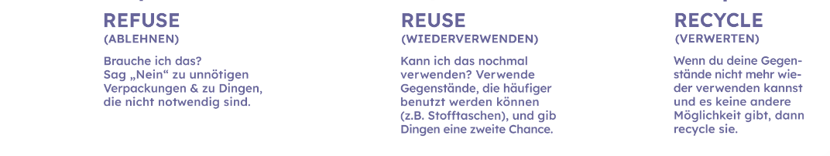
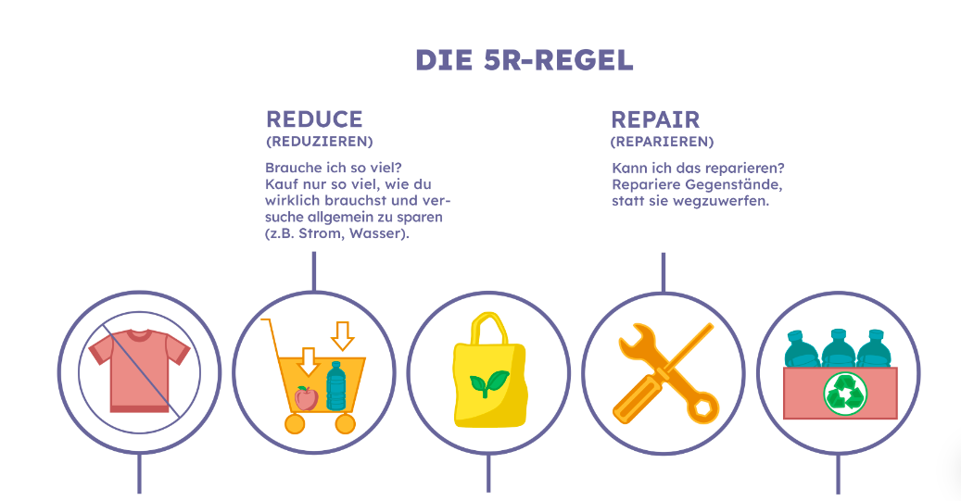

Aufgabe 4: Die 5R-Regel anwenden
Im Folgenden findest du Beispiele dafür, wie die 5R-Regel angewendet werden kann. Ordne die Beispiele dem richtigen „R“ zu.

Oskar kauft heute doch kein T-Shirt, weil er eigentlich kein neues braucht.
Meine Cousine verwendet ihre Stofftasche immer beim Einkaufen.
Zeynep kauft nur eine Tasse statt des angebotenen 4er-Sets.

Repair (Reparieren)

____________________________________________________________________
__________________________________
__________________________________

Reduce (Reduzieren)

____________________________________________________________________
__________________________________
__________________________________

Die Jeans hat leider schon zu viele Risse. Deshalb entsteht daraus jetzt eine Tasche.
Das kaputte Regal wird wieder hergerichtet.
Falsch bedrucktes Papier wird als Schmierpapier verwendet.
Das Licht drehen wir jedes Mal ab, wenn wir das Zimmer verlassen.
Meine Eltern kaufen keine Orangen, weil sie genug Obst zuhause haben.
Aus dem alten Plastikmüll entstehen neue Stoffe.
Der Vorhang hat einen Riss! Kein Problem – Josef näht ihn einfach mit ein paar Stichen.
Recycle (Verwerten)

____________________________________________________________________
__________________________________
__________________________________

Reuse (Wiederverwenden)

____________________________________________________________________
__________________________________
__________________________________

Refuse (Vermeiden)

____________________________________________________________________
__________________________________
__________________________________



Aufgabe 5: Nachhaltiger Konsum I
Öffne die folgende Website und sieh dir das Video zu „Pauls Weihnachtswunsch“ an.

https://www.manomoneta.de/Finanzblog/Thema-Konsum/311-Drei-Saeulen-der-Nachhaltigkeit.htm

Aufgabe 6: Nachhaltiger Konsum II
Verbinde die folgenden Satzteile.

Man sollte sparsam mit Rohstoffen umgehen, |  |  |  | damit sie nicht komplett verbraucht werden. Sie kommen oft aus weit entfernten Ländern.
Die Schaltung oder die Bremsen von Fahrrädern |  |  |  | damit sie nicht komplett verbraucht werden.
Bei langen Transportwegen |  |  |  | Arbeiter:innen meist einen fairen Lohn.
Bei nachhaltigem Konsum erhalten |  |  |  | entstehen viele Abgase.
Es schont die Umwelt, |  |  |  | dass man nicht alles neu kauft, sondern alte Gegenstände aufbessert.
Nachhaltiger Konsum bedeutet, |  |  |  | wenn man statt einem neuen Fahrrad ein gebrauchtes kauft.

Aufgabe 7: Nachhaltiger Konsum III
Beende den folgenden Satzanfang mit den richtigen Aussagen:
„Bei nachhaltigem Konsum ...“

... ist es nicht wichtig, wie viel die Arbeiter:innen verdienen.
... sollte man alte Gegenstände wegwerfen und dafür neue kaufen.
... sollte man versuchen, alte Gegenstände zu reparieren oder z. B. durch eine neue Farbe aufzubessern.
... geht es auch darum, auf die Transportwege und die Herstellung von Produkten zu achten.
... wird auf den sparsamen Umgang mit Rohstoffen geachtet.

Aufgabe 8: Nachhaltig einkaufen
Du hast nun bereits einiges über nachhaltigen Konsum gelernt. Halte deine wichtigsten Erkenntnisse fest.
Schreibe ca. 5 Sätze zum Thema „Nachhaltiger Konsum“. Die folgenden Punkte können dir dabei helfen:
- Das möchte ich mir merken.
- So möchte ich nachhaltig konsumieren.
- Darauf möchte ich in Zukunft Wert legen.

__________________________________________________________________________________________________________________________________________________________________________________________________________________________________________________________________________________________________________________________________________________________________________________________________________________________________________________________________________________________________________________________________________________________________________________________________________________________________________________________________________________________________________________________________________________________________________________________________________________________________________

M8: ... und andere Branchen?
Lernziele:
- Du kannst dein Wissen über Produktionsketten auf andere Branchen anwenden.

Überall Produktionsketten

Die Produktionsschritte von Kleidungsstücken wie Beatrix kennst du jetzt in- und auswendig. Aber wie sehen Produktionsketten in anderen Branchen aus? Wo finde ich in meinem Alltag Dinge, die viele Produktionsschritte hinter sich haben?

Elektronik: Handy, Computer, Fernseher, Spielkonsole, Smartwatch, Kopfhörer, ... | Fahrzeuge: Auto, LKW, Bus, Fahrrad,  E-Scooter, Zug, Schiff, ... | Freizeit: Fußball, Tennisschläger, Instrument, Buch, Brettspiele, ... | Möbel: Sofa, Sessel, Tisch, Kasten, Regal, Bett, ... | Lebensmittel: Pommes, Pizza, Vollkornbrot, Börek, Zuckerl, ...
 | 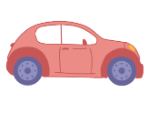 |  |  | 



youtube.com/watch?v=vd8k1EANbo0

Aufgabe 1: Pommes-Produktion I

Sieh dir das Video an und erfahre, wie Pommes gemacht werden.

Aufgabe 2: Pommes-Produktion III

Du hast gerade ein Video zur Pommes-Produktion gesehen. Welche Produktionsschritte sind darin vorgekommen? Markiere die richtigen Begriffe.

Schälen

Sortieren nach Länge

Färben

Trocknen

Wärmen

Anliefern

Backen

Tiefkühlen

Schneiden

Würfeln

Kürzen

Frittieren

Verpacken

Portionieren

Aufgabe 3: Pommes-Produktion III
Was passiert in diesen Produktionsschritten? Verbinde die Begriffe mit den jeweiligen Erklärungen.

Sortieren nach Länge |  |  |  | Nach der Qualitätskontrolle gelangen die Pommes in die Fritteuse.
Schälen |  |  |  | Die Pommes werden in Portionen aufgeteilt und verpackt.
Schneiden |  |  |  | Die Kartoffeln werden durch ein Messergitter geschoben und dabei geschnitten.
Frittieren |  |  |  | Dieser Schritt erfolgt über das Fließband und durch eine händische Kontrolle.
Portionieren |  |  |  | Dabei fällt die Schale durch Dampfdruck von selbst ab.

Aufgabe 4: Fahrzeuge
Lies den folgenden Text und schreibe die passenden Begriffe in die Lücken. Zwei Begriffe bleiben übrig.

Schrottplatz – reparieren – gebraucht – putzen – zusammengebaut – Privatpersonen –
glänzend – lange – Metall

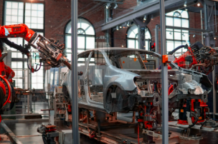
Neben Kleidung und verarbeiteten Lebensmitteln werden auch andere Produkte schrittweise hergestellt. In der Fahrzeugindustrie werden einzelne Teile in vielen verschiedenen Arbeitsschritten zuerst produziert und anschließend in einer Fabrik _________________. Besonders wichtige Rohstoffe für die Fahrzeugproduktion sind u. a. _________________, Kunststoff und Gummi. Die einzelnen Teile werden in verschiedenen Ländern hergestellt und haben teilweise _________________ Transportwege hinter sich. Autos kann man neu oder _________________ kaufen, von Händler:innen oder auch von _________________. Autos sind teuer, deswegen versuchen viele Menschen, sie zu _________________ oder sie weiterzuverkaufen, bevor sie auf den _________________ gebracht werden.

Aufgabe 5: Möbel
Lies den folgenden Text und schreibe die passenden Begriffe in die Lücken. Zwei Begriffe bleiben übrig.

Erdgas – großen – von Hand – Baumwolle – Supermarkt – Kunstleder – Holz – Möbelhäusern

Neben Kleidung, verarbeiteten Lebensmitteln und Fahrzeugen werden u. a. auch Möbel schrittweise hergestellt.
Möbel werden vor allem aus den Rohstoffen _________________, Metall oder Kunststoff hergestellt. Zusätzlich benötigt man für die Herstellung von Stoffen Materialien wie _________________, Polyester, _________________ oder Leder. Möbel können in _________________ Fabriken in automatisierten Arbeitsprozessen oder in kleinen Tischlereien _________________ produziert werden. Verkauft werden sie meist entweder direkt in der Tischlerei oder in großen _________________.

Aufgabe 6: Andere Produktionsketten

Arbeitet zu zweit an der folgenden Aufgabe:
Ihr wisst bereits, dass viele Dinge, die ihr täglich verwendet, viele Produktionsschritte hinter sich haben. Schaut euch nun um: Welche Dinge in eurer Umgebung benötigen viele Produktionsschritte? Wählt einen Gegenstand und überlegt gemeinsam, welche Produktionsschritte dafür notwendig sind. Notiert diese Schritte.

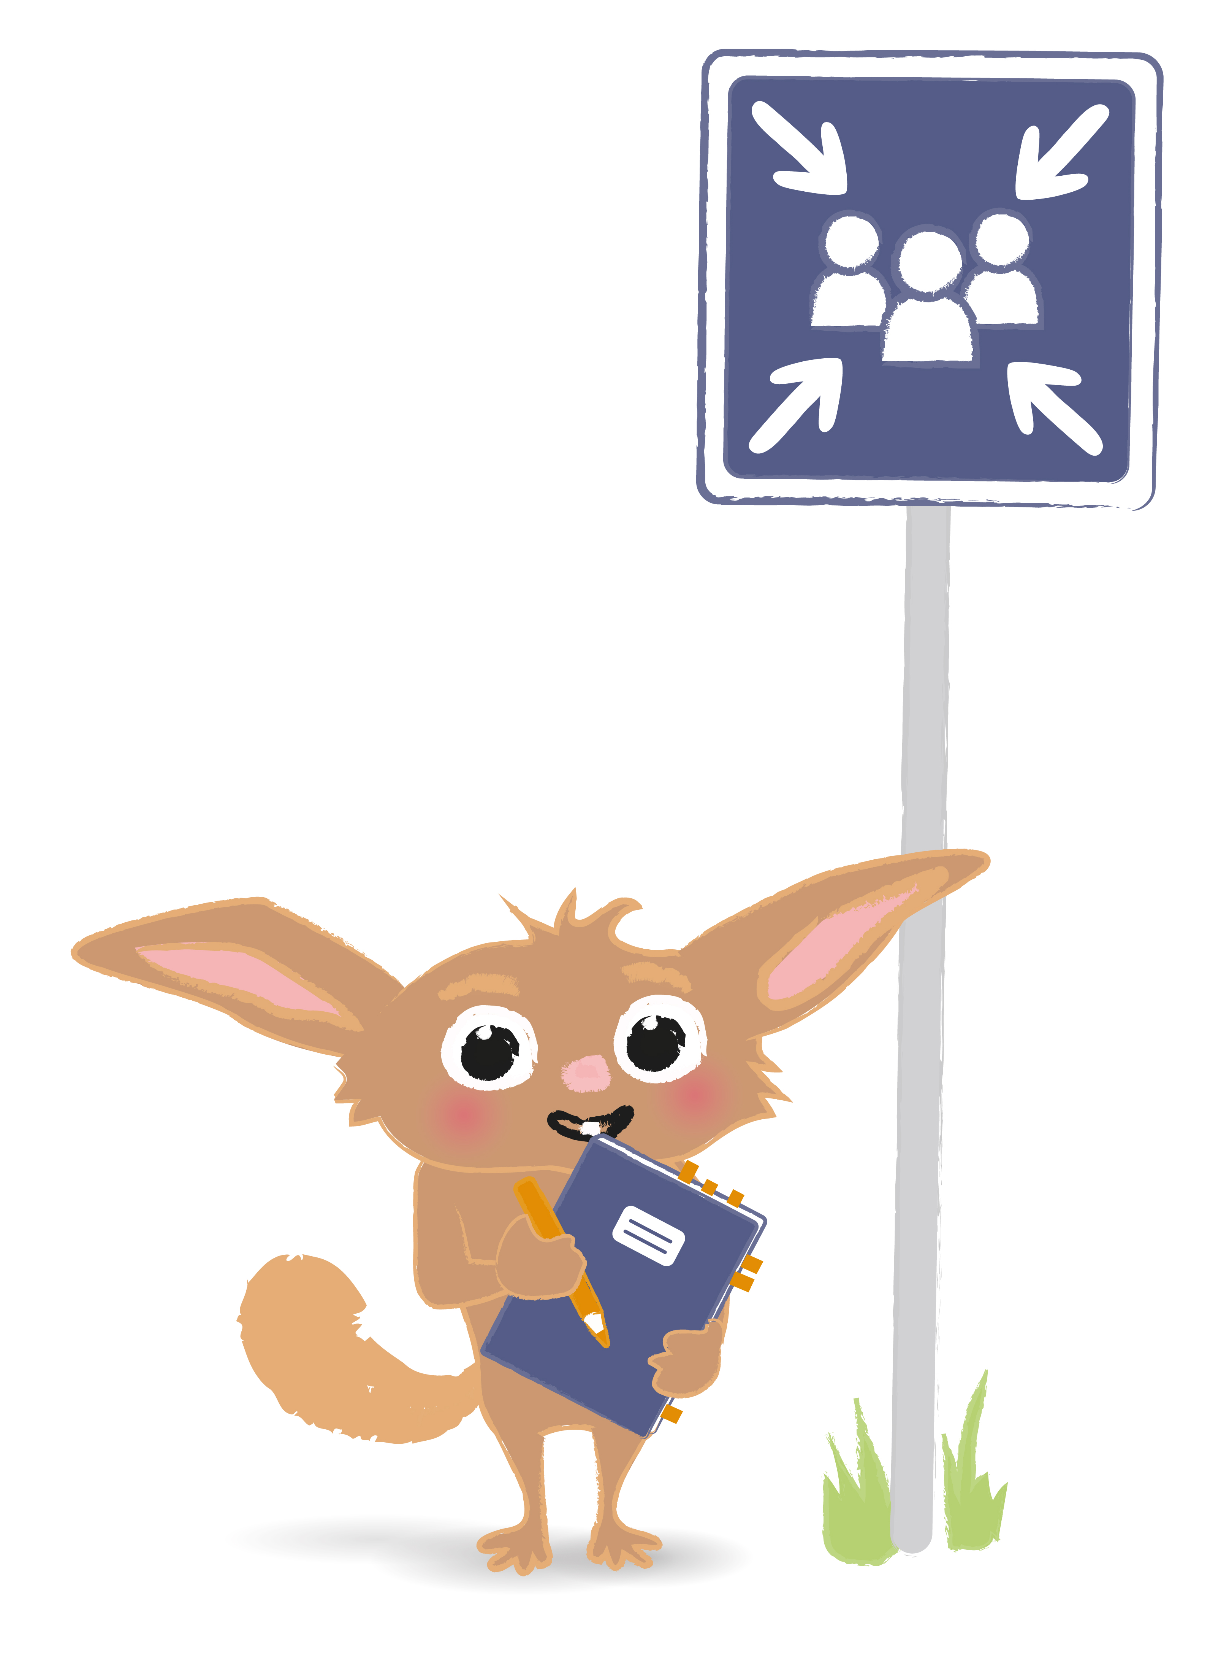
_______________________________________________________________________________________________________________________________________________________________________________________________________________________________________________________________________________________________________________________________________________________________________________________________________________________________________________________________________________________________________________________________________________________________________________________

M9: Checkpoint
Lernziele:

- Du kannst das Wissen der vorangegangenen Waben wiedergeben und anwenden.

Beatrix hat es geschafft!
Endlich bin ich am Ziel ...

Nachdem du nun alles über meine Reise erfahren hast, sind folgende Aufgaben sicher kein Problem für dich.
Ich hoffe, du hattest viel Spaß!

Aufgabe 1: Nachhaltigkeit
Schreibe die passenden Begriffe in die richtigen Lücken. Achtung: Du benötigst nicht alle Begriffe!

bewusst – natürlichen – verschwenden – Wasser – synthetischen – Konsum –
sparsam – Erdgas – nachzuwachsen

Bis zum Jahr 2030 soll unser Umgang mit _________________ Ressourcen nachhaltiger und effizienter werden. Statt Erdöl, _________________ und Kohle sollen erneuerbare Energien wie Sonne, _________________ und Wind für die Produktion von Gütern verwendet werden. Bei der Produktion sollte man _________________ mit Ressourcen umgehen – vor allem mit solchen Rohstoffen, die lange brauchen, um wieder _________________.
Ein nachhaltiger Verbrauch bzw. _________________ steht in engem Zusammenhang mit der Produktion. Bei all diesen Schritten sollte man darauf achten, _________________ mit der Umwelt und anderen Menschen umzugehen.

Aufgabe 2: Rohstoffe
Verbinde die folgenden Rohstoffe mit der richtigen Kategorie.

Erdöl
Getreide
Mineralien |  |  |  | nachwachsend
Kohle
Raps |  |  |  | nicht nachwachsend
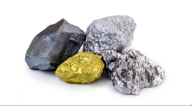
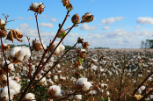

Aufgabe 3: Produktion und Umwelt I
Lies den folgenden Text und ergänze die fehlenden Begriffe.

Umweltproblemen – Umwelt – umweltfreundlichen – Lösungen – Abfällen – Produktion

In der heutigen Welt spielt das Thema Nachhaltigkeit eine immer größere Rolle. Auch in der Massenproduktion, bei der große Mengen von Produkten hergestellt werden, gibt es einige Herausforderungen. Die _________________ in großen Mengen führt teilweise zu mehr _________________ als die Produktion in kleineren Betrieben. Dazu zählen z. B. der Verbrauch natürlicher Ressourcen und die Entstehung von mehr _________________. Deshalb ist es wichtig, nachhaltige _________________ zu entwickeln, die die Umwelt und die Arbeiter:innen schützen und Produkte mit hoher Qualität liefern. Durch den Einsatz von nachhaltigen Materialien, recycelbaren Verpackungen und _________________ Produktionsprozessen können wir die Massenproduktion nachhaltiger gestalten und einen positiven Beitrag für unsere _________________ leisten.

Aufgabe 4: Produktion und Umwelt II
Bei der nachhaltigen Produktion geht es darum, die Auswirkungen auf die Umwelt zu reduzieren, Ressourcen zu schonen und Verantwortung für die Mitarbeiter:innen zu übernehmen. Ordne die folgenden Begriffe den richtigen Kategorien zu.

Schutz der Arbeiter:innenrechte
Wiederverwendung von Verpackungen

Abfallentsorgung auf Mülldeponien
sehr hoher Wasserverbrauch
Einsatz von giftigen Chemikalien
Einsatz von umweltfreundlichen Verpackungsmaterialien
keine Urlaubstage für Arbeiter:innen
Recycling von Rohstoffen

nicht nachhaltig

_________________________________________________________________________________________________________________________________________________________________________________________________________________________________________________________________________________________________________

nachhaltig

_________________________________________________________________________________________________________________________________________________________________________________________________________________________________________________________________________________________________________

Aufgabe 5: Transport
Lies dir die folgende Zusammenfassung für einen umweltschonenden Transport von Waren und Personen durch und schreibe die fehlenden Begriffe in die passenden Lücken. Achtung: Du benötigst nicht alle Begriffe!

kürzesten – beschränkt – Strecken – verringern – erhöhen –
Flugzeugen – LKW –Transportmittel – Kombination – Zug

Bei der Wahl des Transportwegs ist es wichtig, die _________________ und effizientesten Wege auszuwählen. Das verringert die zurückgelegten Distanzen und ist damit besser für die Umwelt. Der Einsatz von umweltfreundlicheren Transportmitteln, wie dem _________________ oder dem Schiff, kann dazu beitragen, lange _________________ auf umweltfreundlichere Weise zurückzulegen. Zudem sollte der Einsatz von _________________ aufgrund ihres hohen Energieverbrauchs und der damit verbundenen Emissionen auf notwendige Fälle _________________ werden.
Es ist wichtig, dass Unternehmen, Regierungen und Kund:innen gemeinsam daran arbeiten, nachhaltige _________________ und -wege zu fördern. Durch die _________________ verschiedener Ansätze kann der Transportsektor einen bedeutenden Beitrag dazu leisten, die Umweltauswirkungen zu _________________.

Aufgabe 6: Aspekte des Handels
Du weißt bereits viel über das Thema „Handel“. Wähle die richtigen Aussagen aus.

Handel kann im Internet oder direkt in einem Geschäft stattfinden.
Je nach Branche werden unterschiedliche Waren und Dienstleistungen angeboten.
In Österreich arbeiten im Handel nur wenige Personen.
Handel bezeichnet den „Umtausch von Waren“.

Am Handel nehmen ausschließlich Produzent:innen und Händler:innen teil.

Aufgabe 7: Handelsakteur:innen
Was machen nochmal diese sogenannten Handelsakteur:innen? Wähle die richtigen Aussagen aus.

Kund:innen konsumieren und entsorgen Produkte.
Lieferant:innen stellen Waren her.
Großhändler:innen sind das Bindeglied zwischen Lieferant:innen und Produzent:innen.
Einzelhändler:innen verkaufen Produkte an Kund:innen.
Einzelhändler:innen kaufen Produkte bei Großhändler:innen.

Aufgabe 8: Nachhaltiger Handel
Nachhaltiger Handel bezieht sich auf den Handel mit Produkten und Dienstleistungen, bei dem viele Aspekte berücksichtigt werden, um positive Auswirkungen auf Mensch und Umwelt zu erzielen. Wähle aus, was den Handel nachhaltiger macht.

Förderung von Emissionen
faire Bedingungen für Arbeiter:innen
Verwendung nachhaltiger Rohstoffe
lange Transportwege
regionaler Handel
lange Arbeitstage

Aufgabe 9: Nachhaltiger Konsum
Welche der folgenden Begriffe stehen mit nachhaltigem Konsum in Zusammenhang? Markiere die richtigen Begriffe.

spontane Einkäufe

schädigt Umwelt

viel Müll

niedrige Löhne

Billigware

hoher Konsum

wiederverwenden

Ressourcen schonen

Recycling

lange nutzen

überlegte Einkäufe

Qualität

Müll vermeiden

Müll trennen

Tschüss
Beatrix sagt „Tschüss“

Ich hoffe, ihr habt auf der Reise mit mir etwas Neues gelernt und wisst nun, wie man nachhaltig produzieren und konsumieren kann.

Bis zum nächsten Mal!
Tschüss!

Lösungen

M1: Einleitung
Aufgabe 2: Slow Fashion (Quiz)
Welche der folgenden Begrifflichkeiten treffen auf „Slow Fashion“ – also auf den nachhaltigen Umgang mit Kleidung – zu?
- umweltschonende Herstellungsprozesse
- Müllvermeidung
- faire Arbeitsbedingungen
- Umweltverschmutzung durch Chemikalien und Mikroplastik
- billige Herstellung

Aufgabe 3: Fast Fashion (Quiz)
Welche der folgenden Begriffe treffen auf „Fast Fashion“ - also auf den ressourcenverschwendenden Umgang mit Kleidung - zu?
- so viele Textilien wie möglich verkaufen
- bewusster Umgang mit Kleidung
- große Mengen an Müll
- schlechte Arbeitsbedingungen
- langlebige Qualität

Aufgabe 4: Nachhaltig oder nicht? (Sortieren)
nachhaltig | nicht nachhaltig
Bio-Baumwolle | 7-Tage-Woche für Arbeiter:innen
T-Shirt-Verpackung aus recyceltem Papier | Kleidung wegwerfen
Verwendung von biologisch abbaubaren Chemikalien | niedriger Preis
Gewerkschaften werden gebildet | schlechter Lohn
Verkauf in Fair-Trade-Geschäften | viele Transportwege
Second-Hand-Laden | unsichere Arbeitsgeräte

Aufgabe 5: Produktion Schritt für Schritt (Sortieren)
1. Schritt: Ressourcen 2. Schritt: Produktion 3. Schritt: Transport
4. Schritt: Handel 5. Schritt: Konsum

M2: Rohstoffe
Aufgabe 1: Arten von Rohstoffen (Sortieren)
nachwachsend | nicht nachwachsend
Baumwolle | Erdöl
Holz | Erdgas
Getreide | Kohle
Hanf | Metalle
Zuckerrohr | Mineralien
Raps

Aufgabe 2: Rohstoffe fürs T-Shirt (Catch)
Richtige Begriffe: Baumwolle, Wolle, Holz, Farbstoffe, Polyester
Falsche Begriffe: Rapsöl, Gras, Fleisch, Getreide, Kastanien

Aufgabe 3: Vor- und Nachteile (Drag & Drop)
Rohstoffe werden abgebaut, weil sie für die Herstellung von Produkten benötigt werden. Rohstoffe sind Bausteine für viele Arten von Produkten, wie z. B. Handys, T-Shirts, aber auch etwa Flugzeuge oder Häuser. Ohne Rohstoffe könnten wir viele der Produkte, die wir täglich verwenden, nicht herstellen.
Da Rohstoffe sehr ungleich verteilt sind, kann ihr Abbau zu Konflikten führen. Außerdem schwanken die Preise für Rohstoffe sehr stark, weshalb Länder manchmal sehr schlecht dafür bezahlt werden.
Der Abbau von Rohstoffen hat auch Auswirkungen auf die Umwelt. Dadurch können Lebensräume von Tieren und Pflanzen zerstört werden, was wiederum den Klimawandel verschlimmern kann. Außerdem kann der Abbau von Rohstoffen auch zu sozialen Problemen führen. Oft ist er nicht gut bezahlt und die Arbeitsbedingungen sind schlecht.
Daher ist es wichtig, dass der Abbau von Rohstoffen nachhaltig erfolgt, damit die Auswirkungen auf Umwelt und Gesellschaft so gering wie möglich sind.

Aufgabe 4: Probleme (Quiz)
Die Rohstoffgewinnung hat Nachteile für die Umwelt und für die Gesellschaft. Entscheide, welche der folgenden Aussagen korrekt sind.
- Um Holz zu gewinnen, müssen oft große Wälder abgeholzt werden.
- Um die Umwelt zu schonen, müssen Rohstoffe nachhaltig abgebaut werden.
- Dort, wo viele Rohstoffe abgebaut werden, finden Tiere und Pflanzen neuen Raum zum Leben.
- Länder werden immer fair für den Export von Rohstoffen bezahlt
- Die Arbeiter:innen bekommen oft geringen Lohn für den Abbau von Rohstoffen.

Aufgabe 6: Fragen zum Video (Verbinden)
Beim Anbau von Baumwolle | wird sehr viel Wasser verbraucht.
Bei der Weiterverarbeitung von Baumwolle | wird Wasser und Energie verbraucht.
Beim Färben der Kleidung | werden Stoffe benutzt, die schädlich für die Umwelt sind.
Beim Transport der T-Shirts | werden Abgase produziert.
Kaputte Kleidung | kann in Fabriken zu neuen Fasern verarbeitet werden.
Aus Plastikflaschen | werden Jacken, Taschen und Sportschuhe hergestellt.

Aufgabe 7: Ressourcenschonung I (Lückentext)
Produzent:innen können Maßnahmen ergreifen, um den Einsatz von schädlichen Chemikalien und umweltbelastenden Verfahren zu reduzieren. Sie können auch in erneuerbare Energiequellen investieren und recycelte Materialien verwenden, um den ökologischen Fußabdruck der Produktion zu minimieren.
Umweltorganisationen und Regierungen können Standards und Vorschriften für die Herstellung von T-Shirts erlassen, um sicherzustellen, dass Umwelt und Arbeiter:innen geschützt werden und dass die Rohstoffe verantwortungsvoll genutzt werden.

Aufgabe 8: Ressourcenschonung II (Lückentext)
Konsument:innen können darauf achten, T-Shirts aus nachhaltigen Materialien zu kaufen, wie Biobaumwolle oder recyceltem Polyester. Sie können auch darauf achten, dass die Hersteller:innen sozial verantwortlich handeln und faire Arbeitsbedingungen gewährleisten.
Indem alle Beteiligten auf die Nachhaltigkeit der T-Shirt-Herstellung achten und verantwortungsvoll handeln, können wir sicherstellen, dass die Bedürfnisse von Konsument:innen, Produzent:innen und Umwelt respektiert werden.

M3: Produktion I
Aufgabe 1: Markiere die Güter! (Catch)
Richtige Begriffe: Auto, Schere, Tisch, Kühlschrank, Apfel
Falsche Begriffe: Nachhilfe, Zeit, Ratschlag

Aufgabe 2: Begriffe verbinden (Verbinden)
Produktionsfaktoren | Ressourcen, die zur Herstellung von Gütern benötigt werden.
Arbeitsteilung | Die Aufteilung von Aufgaben auf verschiedene Personen oder Abteilungen.
Produzent:innen | Menschen oder Unternehmen, die Waren erzeugen.
Produktivität | Wie gut wir arbeiten, um Dinge zu erschaffen.

Aufgabe 3: Produktionsfaktoren
Richtige Begriffe: Energie, Arbeitskraft, Wasser, Maschinen, Baumwolle,
Falsche Begriffe: Käse, Werbung, Handel

Aufgabe 4: Wahr oder falsch? (Sortieren)
wahr | falsch
Arbeitskraft ist ein Produktionsfaktor bei der Herstellung eines T-Shirts. | Maschinen und Werkzeuge sind keine Produktionsfaktoren bei der T-Shirt-Produktion.
Der Rohstoff Baumwolle ist ein wichtiger Produktionsfaktor bei der Herstellung von T-Shirts. | Ressourcen wie Energie und Wasser spielen keine Rolle bei der T-Shirt-Produktion.
Der Vertrieb und die Werbung sind keine Produktionsfaktoren bei der Herstellung eines T-Shirts.

Aufgabe 5: Staat und Produktion (Verbinden)
Gesetze | sind Regeln und Vorschriften, die von der Regierung für Unternehmen vorgegeben sind.
Infrastruktur | bezeichnet Einrichtungen und Dienstleistungen, die von öffentlichen oder privaten Anbietern zum Transport zur Verfügung gestellt werden.
Förderungen | können z. B. finanzielle Anreize oder Unterstützung für Unternehmen sein.
Steuern | sind Gebühren oder Abgaben, die Unternehmen an den Staat zahlen müssen.
Umweltstandards | sind Vorschriften oder Gesetze, die zum Umweltschutz oder zur Nachhaltigkeit beitragen.

Aufgabe 6: Produktion von Beatrix (Lückentext)
So, jetzt hast du schon viel über meine Geschichte gelernt.
Du weißt, dass viele Menschen an meiner Herstellung beteiligt sind. Das nennt man Arbeitsteilung. Es gibt verschiedene Produktionsfaktoren, z. B. Maschinen, Rohstoffe und Arbeitskraft, die für meine Herstellung notwendig sind. Während meiner Herstellung müssen auch Gesetze eingehalten werden wie z. B. Umweltstandards. Die Unternehmen, also die Produzent:innen, die mich herstellen, müssen Steuern an den Staat zahlen, die z. B. zur Finanzierung der öffentlichen Infrastruktur dienen. Sie erhalten aber auch Förderungen, die ihre Produktion unterstützen soll. All das trägt zu meiner Entstehung bei.

M4: Produktion II
Aufgabe 1: Vielfalt der Betriebe (Drag & Drop)
Ein Betrieb ist ein Ort, an dem Waren hergestellt oder angeboten werden. Es gibt verschiedene Betriebsarten. Ein Industriebetrieb ist ein großer Betrieb, in dem viele Produkte auf einmal hergestellt werden. Das nennt man Massenproduktion. Die Produktion erfolgt dort oft mit Maschinen, sie ist also automatisiert. Da die Produktion in viele kleine Arbeitsschritte aufgeteilt ist, braucht es eine gute Arbeitsorganisation. Beispiele dafür sind etwa die Herstellung eines Autos oder eines Computers.
Kleinere Betriebe verwenden weniger Maschinen und mehr Handarbeit. Das nennt man Einzelproduktion. Dort werden weniger Produkte hergestellt und es arbeiten weniger Menschen dort. Auch die Organisation der Arbeit ist einfacher. Beispiele dafür sind etwa Bäckereien oder Werkstätten. Beide Arten von Produktion spielen eine wichtige Rolle in unserer Wirtschaft und tragen dazu bei, dass wir verschiedene Produkte zur Verfügung haben.

Aufgabe 2: Einzel- oder Massenproduktion (Sortieren)
Einzelproduktion | Massenproduktion
Handwerksbetrieb oder Werkstatt | Industriebetrieb oder Fabrik
begrenzte Anzahl von Produkten | viele verschiedene Mitarbeiter:innen
Einzelpersonen, Familien oder wenige Mitarbeiter:innen | nutzen Maschinen und automatisierte Prozesse
einfache Arbeitsorganisation | komplexere Arbeitsorganisation
geringe Produktion | produziert große Mengen

Aufgabe 3: Verschiedene Branchen (Sortieren)
Automobilindustrie | Lebensmittelindustrie | Textilindustrie | Elektronikbranche
Auto | Obst | Schuhe | Smartphone
Bus | Fisch | Kleidung | Fernseher
LKW | Milch |  | Mikrowelle

Aufgabe 5: Die Textilindustrie (Verbinden)
1. Nachdem die Baumwollballen in der Spinnerei  ankommen, | wird die Baumwolle gereinigt.
2. Auf großen, lauten Maschinen | wird die Baumwolle zu Garn gesponnen.
3. Die Baumwolle wird zu Stoffbahnen gewebt | und anschließend gefärbt.
4. Als letztes werden die Baumwollzuschnitte | zusammengenäht und verpackt.

Aufgabe 6: Arbeitsbedingungen (Quiz)
Kreuze die richtigen Antworten an.
- Arbeiter:innen in Textilfabriken verdienen genug. Sie können sich mehrere der Kleidungsstücke kaufen, die sie selbst herstellen.
- Weil viele Menschen schnelle und billige Mode wollen, müssen Betriebe sparen, wo es nur geht.
- Schlechte Arbeitsbedingungen bedeuten z. B., dass Menschen sehr lange oder in unsicheren Gebäuden arbeiten müssen.
- Baumwollbäuerinnen und -bauern werden fair für ihre Baumwolle bezahlt.

M5: Transport
Aufgabe 2: Transport-Begriffe-Quiz (Verbinden)
Infrastruktur | Einrichtungen, die Transport und Kommunikation ermöglichen (z. B. Straßen, Mobilfunknetze)
Transportweg | wird von Fahrzeugen genutzt, um Personen und Waren von A nach B zu transportieren
Transportmittel | Fahrzeuge

Aufgabe 3: Infrastruktur (Catch)
Richtige Begriffe: Straßen, Schienen, Flugzeug, Seehäfen, U-Bahn
Falsche Begriffe: Brieftauben, Flaschenpost, Papierflieger, Rakete

Aufgabe 4: Transport... was? (Sortieren)
Transportmittel | Transportweg
Bahn | Schienen
Schiff | Wasser
Flugzeug | Luft
LKW | Straße

Aufgabe 5: Transportmittel I (Drag & Drop)
Ein Vorteil vom Transport mit dem LKW ist, dass auf kurzen Strecken sehr schnell Waren transportiert werden können. Außerdem ist man bei dieser Transportart sehr flexibel und kann von Haus zu Haus liefern. Nachteile sind, dass man nur beschränkte Mengen an Gütern transportieren kann, wodurch hohe Kosten entstehen. Außerdem belastet der Transport die Umwelt und ist abhängig von Verkehr und Wetter.
Beim Schienenverkehr, also dem Transport mit dem Zug, können größere Mengen auf einmal transportiert werden. Der Transport ist am umweltfreundlichsten, günstig und geht auch auf längeren Strecken relativ schnell. Allerdings ist man mit diesem Transportmittel weniger flexibel und man kann nicht von Haus zu Haus liefern, sondern meist nur einen Teil der Lieferstrecke damit abdecken.

Aufgabe 6: Transportmittel II (Drag & Drop)
Beim Transport mit dem Schiff können ebenfalls große Mengen transportiert werden. Dabei ist der Transport sehr günstig und relativ umweltfreundlich im Vergleich zum Flugzeug. Allerdings ist der Transport langsam und selten direkt und es muss viel Zeit fürs Ein- und Ausladen verwendet werden.
Man kann Güter auch mit dem Flugzeug transportieren. Die Vorteile sind, dass dies der schnellste Transportweg ist. Außerdem ist dieses Transportmittel am sichersten. Allerdings ist die Belastung für die Umwelt sehr hoch.
Aufgabe 7: Vor- und Nachteile (Verbinden)
Der Transport mit dem Schiff | ist bei großen Mengen kostengünstig.
Der Transport auf der Straße | ist flexibel und kostengünstig für kleine Mengen, belastet aber die Umwelt.
Der Transport mit dem Flugzeug | ist der schnellste Transport für lange Strecken und sehr zuverlässig, allerdings auch sehr umweltschädlich.
Der Schienentransport | ist ein zuverlässiger Transport für große Mengen und der umweltfreundlichste Transport innerhalb und außerhalb eines Landes.

Aufgabe 8: Transport und Klima (Drag & Drop)
Klimaschonende Transportmittel sind Verkehrsmittel, die den CO₂-Ausstoß verringern oder sogar vermeiden, wie zum Beispiel Fahrräder, Elektroautos, öffentliche Verkehrsmittel mit erneuerbaren Energien.
Für den Transport von Gütern ist es wichtig, Transportmittel einzusetzen, die möglichst geringe Auswirkungen auf das Klima haben. Das bedeutet, dass CO₂-Emissionen reduziert werden. Am nachhaltigsten ist der Transport mit dem Schiff oder auf Schienen.
Für nachhaltigen Transport gibt es auch internationale Vereinbarungen, wie das Pariser Klimaabkommen. Darin finden sich Vorgaben, wie der Klimawandel bekämpft werden kann und wie einzelne Länder in nachhaltige Infrastruktur investieren können.

M6: Handel
Aufgabe 1: Begriffe kennenlernen (Sortieren)
Branche | Dienstleistung | Güter | Handel
Unternehmen, die gleiche oder ähnliche Produkte produzieren | Tätigkeit, die ein Unternehmen oder eine Person für andere ausübt | Dinge, die hergestellt werden und die wir kaufen und nutzen können | Austausch von Geld gegen Waren oder Dienstleistungen
Elektronik | Spielzeug herstellen | Lebensmittel | Online-Shop
Lebensmittelbranche | Auto waschen | Spielzeug | Kleidungsgeschäft
Energiebranche

Aufgabe 2: Handelsakteur:innen II (Verbinden)
Einzelhändler:innen | verkaufen Waren direkt an Kund:innen.
Großhändler:innen | sind das Bindeglied zwischen Produzent:innen und Einzelhändler:innen.
Produzent:innen | stellen Waren her.
Lieferant:innen | stellen einzelne Komponenten von Waren zur Verfügung und liefern Produkte.
Kund:innen | kaufen Waren, konsumieren diese und entsorgen sie oder verkaufen sie weiter.

Aufgabe 3: Handelsakteur:innen III (Catch)
Richtige Begriffe: Einzelhändler:in, Großhändler:in, Unternehmer:in, Kund:in, Produzent:in
Falsche Begriffe: Mathematiker:in, Läufer:in, Dieb:in, Lehrer:in, Friseur:in, Pflegekraft
Aufgabe 4: Handelsakteur:innen IV (Quiz)
Welche Aussagen zum Thema „Akteur:innen des Handels“ stimmen? Wähle die richtigen Aussagen aus.
- Kund:innen kaufen und konsumieren Waren.
- Großhändler:innen verkaufen Waren an Einzelhändler:innen.
- Lieferant:innen liefern einzelne Komponenten von Waren.
- Produzent:innen entsorgen Waren.
- Kund:innen stellen Waren her.
- Einzelhändler:innen stehen am Ende jeder Handelskette.

Aufgabe 5: Funktion des Handels (Drag & Drop)
Die Funktion des Handels besteht darin, Waren und Dienstleistungen gegen Geld auszutauschen – zwischen Produzent:innen, Groß- und Einzelhändler:innen und Kund:innen. Handel kann z. B. folgendermaßen aussehen: Eine Person kauft einen Artikel in einem Supermarkt oder lässt sich im Friseurgeschäft die Haare schneiden. Anschließend muss sie dafür bezahlen. Geld wird also für eine Ware oder eine Dienstleistung ausgetauscht. Sowohl Unternehmen als auch Personen können Dienstleistungen oder Waren anbieten.
Der Handel bietet eine Vielzahl an Produkten und ermöglicht es, dass diese an Orten verfügbar sind, wo sie benötigt werden. Dabei kann es sich z. B. um ein Geschäft oder einen Online-Shop handeln. Je nach Branche werden unterschiedliche Waren angeboten, z. B. gibt es in einem Lebensmittelhandel zahlreiche frische und verpackte Lebensmittel.

Aufgabe 6: Handel in Österreich (Drag & Drop)
Der Handel ist ein wichtiger Wirtschaftszweig in Österreich. Im österreichischen Handel sind rund 560.000 Personen beschäftigt, also mehr als eine halbe Million Menschen. Der Handel ist somit der zweitgrößte Arbeitgeber.
In Geschäften und online wird Handel betrieben. Unterschieden wird u. a. zwischen Einzelhandel und Großhandel.

Aufgabe 7: Handel allgemein (Drag & Drop)
Der Großhandel verbindet Produzent:innen und Einzelhändler:innen, indem er Produkte in großen Mengen verkauft, wie Autoteile oder Elektronik. Dort können dann wieder die Kund:innen ihre Produkte kaufen.
Der Einzelhandel verbindet Einzelhändler:innen direkt mit Kund:innen. In Geschäften, Drogerien und Supermärkten kaufen Kund:innen in kleinen Mengen ein.
Im Handel gibt es viele Berufsmöglichkeiten. Je nach Interesse reichen diese von Modeberufen, über kaufmännische Berufe bis hin zu handwerklichen oder technischen Berufen. Dazu zählen die Berufe Buchhändler:in, Florist:in, Friseur:in, Medizintechniker:in, Lebensmittelexpert:in und Einzelhandelskauffrau oder -mann.

Aufgabe 8: Begriffe kennenlernen (Verbinden)
Großhandel | Hier werden Produzent:innen mit Einzelhändler:innen verbunden und Produkte in großen Mengen verkauft, z. B. wenn eine Werkstatt zahlreiche Autoteile kauft.
Einzelhandel | Hier werden Einzelhändler:innen mit Kund:innen verbunden und eher kleine Mengen verkauft, z. B. Haushaltseinkäufe.
Regionaler Handel | Hier wird innerhalb einer Region produziert, verkauft und konsumiert.
Globaler Handel | Hier wird über mehrere Staaten oder Kontinente hinweg produziert, verkauft und konsumiert.
Aufgabe 9: Regionaler Handel I (Lückentext)
Regionaler Handel bedeutet, dass Güter und Dienstleistungen innerhalb einer Region angeboten und verkauft werden. Das passiert dann, wenn z. B. Lebensmittel in einer Region produziert, verarbeitet, verpackt, verkauft und konsumiert werden.
Regionaler Handel ist meist umweltfreundlicher als globaler Handel. Der Abbau von Rohstoffen und das Einhalten von Umweltstandards kann besser kontrolliert werden. Die Rohstoffe legen kürzere Wege zurück, wodurch die Umwelt weniger belastet wird. Zeitgleich können soziale Faktoren wie Arbeitsbedingungen und das Ausbezahlen von fairen Löhnen strenger überwacht werden.

Aufgabe 10: Regionaler Handel II (Lückentext)
Manche Güter kann man nur schwer regional kaufen (z. B. Fahrräder). Meist einfacher ist es bei Lebensmitteln wie Eiern, Milch, Fleisch, Obst und Gemüse (je nach Saison). Bauernmärkte bieten die Möglichkeit, direkt bei den Landwirt:innen zu kaufen - so weiß man sicher, wo die Lebensmittel herkommen. Aber auch Kleidung, Schmuckstücke oder Möbel können oft regional erworben werden. Um zu kontrollieren, wo Güter herkommen, sollte man auf das Etikett achten.
Der Nachteil von regionalem Handel ist, dass das Angebot begrenzt ist und die Preise teilweise höher sind als bei global gehandelten Gütern.

Aufgabe 11: Regionaler Handel III (Catch)
Richtige Begriffe: Käse, Milch, Äpfel, Brot, Schmuckstücke, Möbel, Fleisch
Falsche Begriffe: Fahrräder, Handy, Avocados, Schinken aus Italien, Ananas

M7: Konsum
Aufgabe 1: Slow vs. Fast Fashion I (Drag & Drop)
Die Begriffe „Slow Fashion“ und „Fast Fashion“ hängen mit der Kleidungsbranche und Nachhaltigkeit zusammen.
Bei „Fast Fashion“ arbeiten viele Arbeiter:innen unter schlechten Arbeitsbedingungen: Das kann bedeuten, dass sie einen niedrigen Lohn erhalten, in einer gefährlichen Arbeitsumgebung oder viele Stunden arbeiten. Gefährlich kann die Arbeit z. B. dann sein, wenn giftige Chemikalien eingesetzt werden. Viele Kleidungsstücke haben oft lange Transportwege hinter sich und landen aufgrund des niedrigen Preises und der geringen Qualität nach einiger Zeit meist im Müll – das schadet der Umwelt. Das Ziel von „Fast Fashion“ ist es, dass Kund:innen möglichst viel kaufen.

Aufgabe 2: Slow vs. Fast Fashion II (Drag & Drop)
Bei „Slow Fashion“ sind Kleidungsstücke teurer, weil darauf geachtet wird, dass die Arbeiter:innen meist einen fairen Lohn erhalten und die Herstellung umwelt- und ressourcenschonend ist. Meist werden Bio-Rohstoffe verwendet und keine giftigen Chemikalien eingesetzt. Auch wird versucht, Transportwege kurz zu halten und möglichst viele Arbeitsschritte in einem Land zu erledigen. „Slow Fashion“ bedeutet auch, Kleidung bewusster zu kaufen und z. B. weiterzuverkaufen, wenn sie nicht mehr gebraucht wird.

Aufgabe 3: Slow Fashion (Catch)
Richtige Begriffe: Müll vermeiden, weniger kaufen, faire Bezahlung, besser für Umwelt, kurze Wege, Bio-Rohstoffe, teurer, weiterverkaufen
Falsche Begriffe: schädigt Umwelt, viele kaufen, billiger, niedriger Lohn, weite Wege, viele Stunden, wegwerfen, giftige Chemikalien

Aufgabe 4: 5R-Regel anwenden (Sortieren)
Refuse (Vermeiden) | Reduce (Reduzieren) |  | Reuse (Wiederverwenden)
Oskar kauft heute doch kein T-Shirt, weil er eigentlich kein neues braucht. | Zeynep kauft nur eine Tasse statt des angebotenen 4er-Sets. |  | Falsch bedrucktes Papier wird als Schmierpapier verwendet.
weltweite Partnerschaft zur Erreichung aller Ziele | Das Licht drehen wir jedes Mal ab, wenn wir das Zimmer verlassen. |  | Meine Cousine verwendet ihre Stofftasche immer beim Einkaufen.
Repair (Reparieren) |  | Recycle (Verwerten)
Das kaputte Regal wird wieder hergerichtet. |  | Die Jeans hat leider schon zu viele Risse. Deshalb entsteht daraus jetzt eine Tasche.
Der Vorhang hat einen Riss! Kein Problem – Josef näht ihn einfach mit ein paar Stichen. |  | Aus dem alten Plastikmüll entstehen neue Stoffe.

Aufgabe 6: Nachhaltiger Konsum II (Verbinden)
Man sollte sparsam mit Rohstoffen umgehen, | damit sie nicht komplett verbraucht werden.
Die Schaltung oder die Bremsen von Fahrrädern | kommen oft aus weit entfernten Ländern.
Bei langen Transportwegen | entstehen viele Abgase.
Bei nachhaltigem Konsum erhalten | Arbeiter:innen meist einen fairen Lohn.
Es schont die Umwelt, | wenn man statt eines neuen Fahrrads ein gebrauchtes kauft.
Nachhaltiger Konsum bedeutet, | dass man nicht alles neu kauft, sondern alte Gegenstände aufbessert.

Aufgabe 7: Nachhaltiger Konsum III (Quiz)
Beende den folgenden Satzanfang mit den richtigen Aussagen: „Bei nachhaltigem Konsum ...“
- ... ist es nicht wichtig, wie viel die Arbeiter:innen verdienen.
- ... sollte man alte Gegenstände wegwerfen und dafür neue kaufen.
- ... sollte man versuchen, alte Gegenstände zu reparieren oder z. B. durch eine neue Farbe aufzubessern.
- ... geht es auch darum, auf die Transportwege und die Herstellung von Produkten zu achten.
- ... wird auf den sparsamen Umgang mit Rohstoffen geachtet.

Aufgabe 8: Nachhaltig einkaufen (Freie Textaufgabe)
individuelle Lösung

M8: ... und andere Branchen?
Aufgabe 2: Pommes-Produktion II (Catch)
Richtige Begriffe: Anliefern, Sortieren nach Länge, Schälen, Schneiden, Frittieren, Tiefkühlen, Portionieren, Verpacken
Falsche Begriffe: Backen, Würfeln, Wärmen, Kürzen, Färben, Trocknen

Aufgabe 3: Pommes-Produktion III (Verbinden)
Sortieren nach Länge | Dieser Schritt erfolgt über das Fließband und durch eine händische Kontrolle.
Schälen | Dabei fällt die Schale durch Dampfdruck von selbst ab.
Schneiden | Die Kartoffeln werden durch ein Messergitter geschoben und dabei geschnitten.
Frittieren | Nach der Qualitätskontrolle gelangen die Pommes in die Fritteuse.
Portionieren | Die Pommes werden in Portionen aufgeteilt und verpackt.

Aufgabe 4: Fahrzeuge (Drag & Drop)
Neben Kleidung und verarbeiteten Lebensmitteln werden auch andere Produkte schrittweise hergestellt.
In der Fahrzeugindustrie werden einzelne Teile in vielen verschiedenen Arbeitsschritten zuerst produziert und anschließend in einer Fabrik zusammengebaut. Besonders wichtige Rohstoffe für die Fahrzeugproduktion sind u. a. Metall, Kunststoff und Gummi. Die einzelnen Teile werden in verschiedenen Ländern hergestellt und haben teilweise lange Transportwege hinter sich. Autos kann man neu oder gebraucht kaufen, von Händler:innen oder auch von Privatpersonen. Autos sind teuer, deswegen versuchen viele Menschen, sie zu reparieren oder sie weiterzuverkaufen, bevor sie auf den Schrottplatz gebracht werden.

Aufgabe 5: Möbel (Drag & Drop)
Neben Kleidung, verarbeiteten Lebensmitteln und Fahrzeugen werden u. a. auch Möbel schrittweise hergestellt. Möbel werden vor allem aus den Rohstoffen Holz, Metall oder Kunststoff hergestellt. Zusätzlich benötigt man für die Herstellung von Stoffen Materialien wie Baumwolle, Polyester, Kunstleder oder Leder. Möbel können in großen Fabriken in automatisierten Arbeitsprozessen oder in kleinen Tischlereien von Hand produziert werden. Verkauft werden sie meist entweder direkt in der Tischlerei oder in großen Möbelhäusern.

Aufgabe 6: Andere Produktionsketten (Freie Textaufgabe)
individuelle Lösung

M9: Checkpoint
Aufgabe 1: Nachhaltigkeit (Drag & Drop)
Bis zum Jahr 2030 soll unser Umgang mit natürlichen Ressourcen nachhaltiger und effizienter werden. Statt Erdöl, Erdgas und Kohle sollen erneuerbare Energien wie Sonne, Wasser und Wind für die Produktion von Gütern verwendet werden. Bei der Produktion sollte man sparsam mit Ressourcen umgehen – vor allem mit solchen Rohstoffen, die lange brauchen, um wieder nachzuwachsen.
Ein nachhaltiger Verbrauch bzw. Konsum steht in engem Zusammenhang mit der Produktion. Bei all diesen Schritten sollte man darauf achten, bewusst mit der Umwelt und anderen Menschen umzugehen.
Aufgabe 2: Rohstoffe (Sortieren)
nachwachsend | nicht nachwachsend
Getreide | Kohle
Zuckerrohr | Erdöl
Raps | Mineralien

Aufgabe 3: Produktion und Umwelt I (Lückentext)
In der heutigen Welt spielt das Thema Nachhaltigkeit eine immer größere Rolle. Auch in der Massenproduktion, bei der große Mengen von Produkten hergestellt werden, gibt es einige Herausforderungen.
Die Produktion in großen Mengen führt teilweise zu mehr Umweltproblemen als die Produktion in kleineren Betrieben. Dazu zählen z. B. der Verbrauch natürlicher Ressourcen und die Entstehung von mehr Abfällen. Deshalb ist es wichtig, nachhaltige Lösungen zu entwickeln, die die Umwelt und die Arbeiter:innen schützen und Produkte mit hoher Qualität liefern.
Durch den Einsatz von nachhaltigen Materialien, recycelbaren Verpackungen und umweltfreundlichen Produktionsprozessen können wir die Massenproduktion nachhaltiger gestalten und einen positiven Beitrag für unsere Umwelt leisten.

Aufgabe 4: Produktion und Umwelt II (Sortieren)
nachhaltig | nicht nachhaltig
Recycling von Rohstoffen | sehr hoher Wasserverbrauch
Wiederverwendung von Verpackungen | Abfallentsorgung in Mülldeponien
Schutz der Arbeiter:innenrechte | Einsatz von giftigen Chemikalien
Einsatz von umweltfreundlichen Verpackungsmaterialien | keine Urlaubstage für Arbeiter:innen

Aufgabe 5: Transport (Drag & Drop)
Bei der Wahl des Transportwegs ist es wichtig, die kürzesten und effizientesten Wege auszuwählen. Das verringert die zurückgelegten Distanzen und ist damit besser für die Umwelt. Der Einsatz von umweltfreundlicheren Transportmitteln, wie dem Zug oder dem Schiff, kann dazu beitragen, lange Strecken auf umweltfreundlichere Weise zurückzulegen. Zudem sollte der Einsatz von Flugzeugen aufgrund ihres hohen Energieverbrauchs und der damit verbundenen Emissionen auf notwendige Fälle beschränkt werden.
Es ist wichtig, dass Unternehmen, Regierungen und Kund:innen gemeinsam daran arbeiten, nachhaltige Transportmittel und -wege zu fördern. Durch die Kombination verschiedener Ansätze kann der Transportsektor einen bedeutenden Beitrag dazu leisten, die Umweltauswirkungen zu verringern.

Aufgabe 6: Aspekte des Handels (Quiz)
Du weißt bereits viel über das Thema „Handel“. Wähle die richtigen Aussagen aus.
- Handel bezeichnet den „Umtausch von Waren“.
- Handel kann im Internet oder direkt in einem Geschäft stattfinden.
- Je nach Branche werden unterschiedliche Waren und Dienstleistungen angeboten.
- Am Handel nehmen ausschließlich Produzent:innen und Händler:innen teil.

Aufgabe 7: Handelsakteur:innen (Quiz)
Was machen nochmal diese sogenannten Handelsakteur:innen? Wähle die richtigen Aussagen aus.
- Kund:innen konsumieren und entsorgen Produkte.
- Lieferant:innen stellen Waren her.
- Großhändler:innen sind das Bindeglied zwischen Lieferant:innen und Produzent:innen.
- Einzelhändler:innen verkaufen Produkte an Kund:innen.
- Einzelhändler:innen kaufen Produkte bei Großhändler:innen.

Aufgabe 8: Nachhaltiger Konsum (Catch)
Richtige Begriffe: lange nutzen, Qualität, Recycling, Müll vermeiden, Ressourcen schonen, Müll trennen, wiederverwenden, überlegte Einkäufe
Falsche Begriffe: hoher Konsum, spontane Einkäufe, Billigware, viel Müll, schädigt Umwelt, niedrige Löhne

Anhang

Bilder
Alle Bilder sowie andere Medien (z. B. Videos) sind aus der Lizenz ausgenommen. Wenn nicht anders angegeben, handelt es sich um eigene Darstellungen.
7, Getreide, Tomasz Filipek / Unsplash
7+45+60, Baumwolle, Trisha Downing / Unsplash
7, Raps, toinane / Unsplash
7, Hanf, Crispin Jones / Unsplash
7, Holz, Niels Bosman / Unsplash
7, Zuckerrohr, Victoria Priessnitz / Unsplash
7, Mineralien, Franco Antonio Giovanella / Unsplash
7, Erdöl, Kirill Gorshkov / Shutterstock
7, Kohle, Hunter So / Unsplash
7, Gasherd, Kwon Junho / Unsplash
7+45+60, Metalle, Joaquin Corbalan P / Shutterstock
42, Autoproduktion, Lenny Kuhne / Unsplash

Impressum
STIFTUNG FÜR
WIRTSCHAFTSBILDUNG
c/o Impact Hub Vienna
Lindengasse 56/18-19
1070 Wien
E-Mail: office@wirtschaft-erleben.at
CC BY NC SA


https://creativecommons.org/licenses/by-nc-sa/4.0/deed.de
Auf individuelle Anfrage (z. B. von Verlagen) können auch andere Lizenzbedingungen vereinbart werden.
Bei einer Weiterverwendung sollen folgende Angaben gemacht werden:
Stiftung Wirtschaftsbildung (2025) Selbstgesteuertes Lernen: Produktion und Konsum. CC BY NC SA 4.0.

